Міністерство освіти і науки

НАЦІОНАЛЬНИЙ УНІВЕРСИТЕТ «ОДЕСЬКА ПОЛІТЕХНІКА»

МЕТОДИЧНІ ВКАЗІВКИ
ДО ВИКОНАННЯ РОЗРАХУНКОВО-ГРАФІЧНИХ,
КОНТРОЛЬНИХ РОБІТ ТА ДОМАШНІХ ЗАВДАНЬ
З ФІЗИКИ
Розділ «Магнетизм»
для студентів усіх спеціальностей

Одеська політехніка – 2022
Міністерство освіти і науки

Національний університет «Одеська політехніка»

Кафедра фізики

МЕТОДИЧНІ ВКАЗІВКИ
ДО ВИКОНАННЯ РОЗРАХУНКОВО-ГРАФІЧНИХ,
КОНТРОЛЬНИХ РОБІТ ТА ДОМАШНІХ ЗАВДАНЬ
З ФІЗИКИ
Розділ «МАГНЕТИЗМ»
для студентів усіх спеціальностей

Розглянуто на засіданні
кафедри фізики.
Протокол № 9
від 14.04.2022 року

Одеська політехніка – 2022
Методичні вказівки для виконання розрахунково-графічних, контрольних робіт та домашніх завдань з фізики. Розділ «Магнетизм» для студентів усіх спеціальностей / Склали: В.О.Анисимов, Н.М.Корнєва, Н.П.Гурченко – Одеса: Одеська політехніка, 2022. – 49 c.
– На укр. мові.
ЗМІСТ

3.1. ОСНОВНІ ПОНЯТТЯ ТА ФОРМУЛИ МАГНЕТИЗМУ………………………………… | 5
3.1.1. Вектор магнітної індукції. Закон Ампера ..………………………………………... | 5
3.1.2. Магнітне поле провідника зі струмом. Закон Біо-Савара-Лапласа………………. | 7
3.1.3. Взаємодія електричних струмів……………….……………………………………. | 10
3.1.4. Вихровий характер магнітного поля. Закон повного струму…………………….. | 11
3.1.5. Дія магнітного поля на рухомий електричний заряд. Сила Лоренца ……………. | 13
3.1.6. Ефект Холла………………………………………………………………………….. | 14
3.1.7. Магнітний потік. Теорема Гаусса-Остроградського……………………………… | 15
3.1.8. Робота з переміщення провідника зі струмом в постійному магнітному полі….. | 16
3.1.9. Явище електромагнітної індукції. Правило Ленца. Закон електромагнітної індукції | 16
3.1.10. Явище самоіндукції. Індуктивність провідників………………………………… | 19
3.1.11. Енергія системи провідників зі струмом. Об’ємна густина енергії магнітного поля | 20
3.2. ПРИКЛАДИ РОЗВ’ЯЗУВАННЯ ЗАДАЧ…………………………………………………. | 21
3.3. ЗАДАЧІ ДЛЯ САМОСТІЙНОГО РОЗВ’ЯЗУВАННЯ…………………………………… | 36
3.4. ЗАДАЧІ ДЛЯ РОЗРАХУНКОВО-ГРАФІЧНИХ РОБІТ, КОНТРОЛЬНИХ РОБІТ  ТА ДОМАШНІХ ЗАВДАНЬ……………………………………………………………… | 40
Література………………………………………………………………………………………... | 49

ЗАГАЛЬНІ МЕТОДИЧНІ ВКАЗІВКИ ТА ПОРАДИ

Вміння розв’язувати задачі є необхідним для майбутнього інженера і потребує глибокого засвоєння теоретичних положень.
Перед тим, як розв’язувати задачу з будь-якого розділу курсу фізики, необхідно уважно вивчити відповідний теоретичний матеріал. Спочатку слід з’ясувати, які фізичні явища розглядаються в даній задачі, якими величинами вони характеризуються. Потім необхідно згадати відповідні фізичні закони та записати формули, що пов’язують відомі фізичні величини, перелічені в умовах задачі, з невідомими величинами, які підлягають визначенню.
Далі необхідно коротко записати умову задачі, використовуючи звичні позначення фізичних величин. Якщо в умові задачі наводяться числові значення величин в одиницях, які не відповідають міжнародній системі одиниць (СІ), то їх необхідно виразити в одиницях міжнародної системи.
При розв’язуванні складної задачі доречно її розкласти на окремі простіші задачі та розв’язувати їх у певній послідовності.
Розв’язування задачі виконується в загальному вигляді. Це означає, що відповідь слід отримати спочатку у вигляді формули, яка пов’язує шукану величину з величинами, що вважаються відомими за умовами задачі. Вірність отриманого результату перевіряється підстановкою в знайдену кінцеву формулу одиниць фізичних величин в міжнародній системі. Якщо записана комбінація розмірностій відповідає одиниці вимірювання шуканої величини, то можна переходити до завершального етапу − підставляти в знайдену формулу числові значення величин та виконувати розрахунки.

МАГНЕТИЗМ

3.1. ОСНОВНІ ПОНЯТТЯ ТА ФОРМУЛИ МАГНЕТИЗМУ

3.1.1. Вектор магнітної індукції. Закон Ампера

Магнітне поле – окремий випадок електромагнітного поля. Закони електромагнетизму можуть бути отримані з закону Кулона за допомогою рівнянь спеціальної теорії від-носності. Експериментальною основою електромагнетизму є такі досліди:
1) Якщо розташувати поблизу від нерухомого заряду магнітну стрілку, то остання лишається нерухомою; це свідчить про те, що нерухомі заряди не створюють магнітного поля.
2) Дослід Ерстеда (1820): датський вчений помітив, що магнітна стрілка відхиляється, коли знаходиться поблизу від провідника зі струмом, тобто електричний струм (рухомі заряди) створює навколо себе магнітне поле.
3) Дослід Ампера: магнітне поле діє на провідник зі струмом з силою Ампера (рис. 3.1).

Рис. 3.1
Таким чином, джерелами магнітного поля є рухомі заряди та змінні електричні поля.
Силовою характеристикою магнітного поля є вектор магнітної індукції $\vec{B}$. Ця величина вимірюється в теслах (Тл).
За напрямок вектора магнітної індукції прийнятий напрямок сили, що діє на північ-ний кінець магнітної стрілки, розміщеної в даній точці поля.
Лініями магнітної індукції звуть лінії, проведені так, що в кожній точці поля дотична до цих ліній співпадає за напрямком з вектором магнітної індукції.
Модуль вектора магнітної індукції можна визначати за допомогою закона Ампера:
$\vec{F}=\left[ I \vec{l}×\vec{B} \right]$; (3.1)
$B=\frac{ F_{\text{max}} }{I l}$. (3.2)
Індукція магнітного поля чисельно дорівнює відношенню сили, яка діє з боку поля на малий елемент провідника зі струмом, розміщений в магнітному полі, до добутку сили струму і довжини цього елементу, за умови такого розташування елемента провідника в магнітному полі, що сила є максимальною.
З закону Ампера видно, що сила ${\vec{F}}_{m}$ є перпендикулярною до.
Для провідника в неоднорідному полі:
$$d\vec{F}=\left[ Id\vec{l}×\vec{B} \right];$$
$B=\frac{ {dF}_{\text{max}} }{Idl}$;
$\vec{F}=\int_{\left(l\right)}{\left[ Id\vec{l}×\vec{B} \right]}$. (3.3)
Величина $Id\vec{l}$зветься елементом струму і при дослідженні властивостей магнітного поля відіграє роль, аналогічну ролі точкового заряду dq при описі поля електричного.
На рамку будь-якої форми зі струмом в однорідному магнітному полі діє момент сил:
$\vec{M}=\left[ {\vec{p}}_{m}× \vec{B} \right]$, (3.4)
де ${\vec{p}}_{m}=I S \vec{n}$ – магнітний момент рамки зі струмом ; I – струм в контурі; S – площа контура; $\vec{n}$ – зовнішня нормаль до площини контура (рис. 3.2).

Рис. 3.2
Коли вектори магнітного моменту контура та індукції магнітного поля є колінеарними, момент сил, що діє на контур, дорівнює нулю. Таке положення контура зветься стійкою рівновагою. Якщо вектори магнітного моменту та магнітної індукції є протилежно спрямованими, то момент сили, який діє на контур, також дорівнює нулю, але положення контура є нестійким. В неоднорідному полі на контур зі струмом, окрім обертального моменту, діє також сила, яка втягує контур до ділянки сильнішого поля. Поведінка контура зі струмом в магнітному полі є подібною до поведінки диполя в електростатичному полі.

3.1.2. Магнітне поле провідника зі струмом. Закон Біо-Савара-Лапласа

Французські вчені Ж. Біо та Ф. Савар експериментально довели, що індукція магнітного поля, створюваного провідником зі струмом, є пропорційною силі струму і при цьому залежить від форми та розмірів провідника, від властивостей оточуючого провідник середовища, а також від розташування досліджуваної точки поля відносно провідника (рис. 3.3).
Французський математик П. Лаплас сформулював принцип суперпозиції полів: вектор магнітної індукції поля, створюваного будь-яким провідником зі струмом, в кожній точці поля дорівнює векторній сумі індукцій полів, створюваних окремими елементами струму:
$\vec{B}=\int_{\left(l\right)}{d\vec{B}}$.
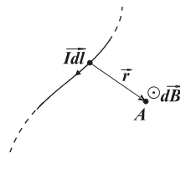
Рис. 3.3

Лаплас також отримав формулу для визначення індукції магнітного поля, створюваного окремим елементом струму $Id\vec{l}$:
$d\vec{B}=\frac{ {\text{μμ}}_{0} }{4{πr}^{3}}\left[ Id\vec{l}×\vec{r} \right];$ (3.5)
$\left|d\vec{B} \right|=\frac{ {\text{μμ}}_{0} }{4{πr}^{2}}Idl\text{sin}α$, (3.6)
де $μ$ – магнітна проникність середовища, яка показує, у скільки разів магнітне поле в даному середовищі відрізняється від поля у вакуумі; $μ_{0}=4π⋅{\text{10}}^{−7} \frac{ \text{Гн} }{м}$ – магнітна стала, $α$ – кут між елементом струму і радіусом-вектором $\bar{r}$, проведеним від елемента струму до обговорюваної точки поля. Формула (3.5) є математичним записом закону Біо-Савара-Лапласа.
Напрям вектора магнітної індукції визначається правилом векторного добутку або правилом правого гвинта: коли вістря правого гвинта йде за струмом, його рукоятка описує коло, дотична до якого співпадає за напрямком з вектором магнітної індукції (рис. 3.4).
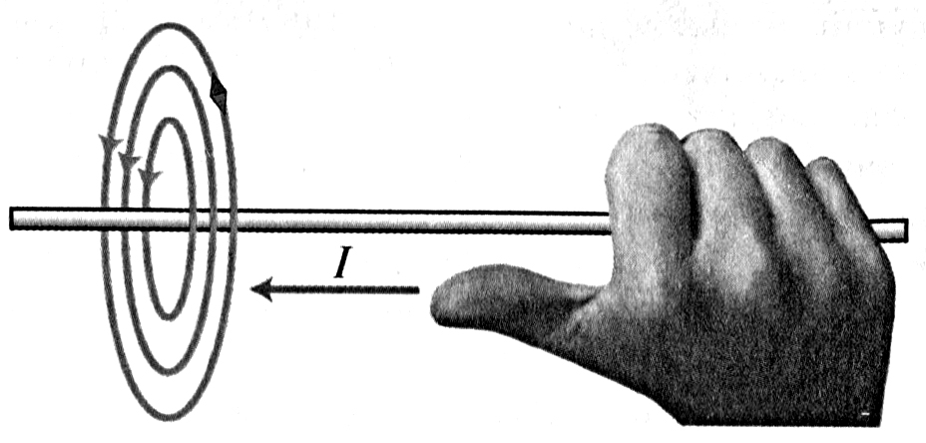
Рис. 3.4

Приклад 1. Поле лінійного провідника з постійним струмом
Розглянемо нескінченно довгий прямий провідник з постійним струмом (рис. 3.5). Його можна розглядати як сукупність послідовно з’єднаних однакових за розміром нескінченно малих елементів $dl$. Один з нескінченної множини цих елементів показаний на рисунку.
Рис. 3.5

Застосування правила правого гвинта дозволяє з’ясувати, що в довільній точці А вектори магнітної індукції, створювані окремими елементами струму, є спрямованими в один бік (перпендикулярно площині рисунку, на спостерігача), і тому при геометричному додаванні нескінченної множини однаково спрямованих векторних доданків, визначених за допомогою закона Біо-Савара-Лапласа, результуючий вектор має таку саму орієнтацію, а його модуль може бути знайдений арифметичним додаванням модулів векторних доданків:
$B=\frac{ {\text{μμ}}_{0}I }{4π}\oint_{\left(l\right)}{\frac{ dl \text{sin}α }{r^{2}}}$.
Відстань r від початкової точки елемента провідника зі струмом до обговорюваної точки поля можна виразити через $r_{0}$ – найменшу відстань від точки А до провідника:
$r=\frac{r_{0}}{ \text{sin}α }$.
З урахуванням того, що $dl \text{sin}α=rdα$, модуль результуючого вектора індукції магнітного поля в точці А можна визначити інтегруванням за кутом $α$, який для різних елементів провідника набуває значень в очевидних межах від $α_{1}$ до $α_{2}$:
$B=\frac{ {\text{μμ}}_{0}I }{4π}\int_{α_{1}}^{α_{2}}{\frac{ rdα }{r^{2}}=\frac{ {\text{μμ}}_{0}I }{4π}\int_{α_{1}}^{α_{2}}{\frac{ \text{sin}αdα }{r_{0}}=\frac{ {\text{μμ}}_{0}I }{4{πr}_{0}}\left(\text{cos}α_{1}−\text{cos}α_{2}\right)}}$. (3.7)
Для нескінченно довгого провідника $α_{1}=0$; $α_{2}=π$, тому:
$B=\frac{ {\text{μμ}}_{0}I }{4{πr}_{0}}\left(\text{cos}0−\text{cos}π\right)=\frac{ {\text{μμ}}_{0}I }{2{πr}_{0}}$. (3.8)

Приклад 2. Поле колового струму
Розглянемо коловий виток провідника радіусу R з постійним струмом I. Виділимо на витку два симетрично розташовані однакові елементи dl. На рис. 3.6 зображені вектори магнітної індукції $d\vec{B}$ поля, створюваного кожним з цих елементів в довільній точці на вісі симетрії кільця.

Рис. 3.6

Кожний з векторів $d\vec{B}$ може бути представлений у вигляді суми двох взаємно пер-пендикулярних складових. Одна складова спрямована вздовж вертикальної вісі Y, яка проходить крізь центр витка перпендикулярно до його площини, друга складова орієнтована вздовж горизонтальної вісі X, паралельної площині витка. Горизонтальні складові кожної пари векторів є рівними за модулем (в силу симетрії) і протилежно спрямованими. Тому горизон-тальна складова результуючого вектора магнітної індукції дорівнює нулю. Вертикальні складові усіх можливих попарних сполучень векторів спрямовані в один бік – вздовж вісі Y догори. Таким чином, результуючий вектор магнітної індукції поля, створеного в цій точці усім витком, буде спрямований вертикально догори, а його модуль дорівнюватиме:
$B=\oint_{\left(l\right)}{{dB}_{y}}=\frac{ {\text{μμ}}_{0}I }{4π}\oint_{\left(l\right)}{\frac{ dl \text{sin}α \text{sin}β }{r^{2}}}$.
З урахуванням того, що
$α=\frac{ π }{2}$; $\text{sin}β=\frac{ R }{r}=\frac{R }{ \sqrt{R^{2}+h^{2}} }$,
де R – радіус витка зі струмом, h – відстань від обговорюваної точки до площини витка, r – відстань від обговорюваної точки до обраного елементу струму, можна отримати:
$B=\frac{{\text{μμ}}_{0}\text{RI}}{ 4π{\left(R^{2}+h^{2}\right)}^{\frac{3}{2}} }\oint_{\left(l\right)}{dl}=\frac{{\text{μμ}}_{0}\text{RI}}{ 4π{\left(R^{2}+h^{2}\right)}^{\frac{3}{2}} }2πR=\frac{{\text{μμ}}_{0}2{IπR}^{2}}{ 4π{\left(R^{2}+h^{2}\right)}^{\frac{3}{2}} }=\frac{{\text{μμ}}_{0}p_{m}}{ 2π{\left(R^{2}+h^{2}\right)}^{\frac{3}{2}} }$,

де ${\vec{p}}_{m}$ – вектор магнітного моменту колового витка зі струмом. За модулем він дорівнює
$\left| {\vec{p}}_{m}\right|={IπR}^{2}$,
а за напрямком співпадає із зовнішньою нормаллю до поверхні, яка обмежена витком (рис. 3.7):
${\vec{p}}_{m}=\text{IS \{}\vec{n}$. (3.9)

Рис. 3.7

Якщо досліджувана точка розташована у центрі витка, тобто при h = 0,
$B=\frac{ {\text{μμ}}_{0}p_{m} }{ 2{πR}^{3} }=\frac{ {\text{μμ}}_{0}I }{2R}$. (3.10)

3.1.3. Взаємодія електричних струмів

Розглянемо ділянки $d{\vec{l}}_{1}$ і $d{\vec{l}}_{2}$ двох провідників з постійними струмами I₁ та I₂, які знаходяться на відстані r одна від одної (рис. 3.8).
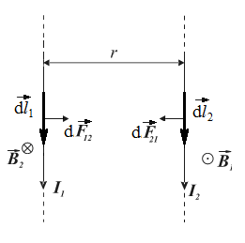
Рис. 3.8

З законів Ампера та Біо-Савара-Лапласа випливає, що між цими ділянками діють сили
$d{\vec{F}}_{\text{21}}=\frac{μ_{0}}{ 4π }\frac{II}{ r_{\text{21}}^{3} }\left[ d{\vec{l}}_{2}×\left[ d\vec{l}× {\vec{r}}_{\text{21}}\right] \right]$;
$d{\vec{F}}_{\text{12}}=\frac{μ_{0}}{ 4π }\frac{II}{ r_{\text{12}}^{3} }\left[ d{\vec{l}}_{1}×\left[ d\vec{l}× {\vec{r}}_{\text{12}}\right] \right]$;
$\left({\vec{r}}_{\text{12}}=−{\vec{r}}_{\text{21}}\right)$.
Легко переконатися, що сили магнітної взаємодії елементів двох провідників з постійними струмами не відповідають третьому закону Ньютона. Цей закон є чинним тільки для результуючих сил взаємодії двох замкнених контурів з постійними струмами:
${\vec{F}}_{\text{12}}=−{\vec{F}}_{\text{21}}$.
Сила струму вимірюється в амперах (А).

3.1.4. Вихровий характер магнітного поля. Закон повного струму

Магнітне поле на відміну від електростатичного не є потенціальним, тобто циркуляція вектора магнітної індукції вздовж довільного замкненого контура не дорівнює нулю. Доведемо це твердження на окремому прикладі магнітного поля нескінченно довгого прямолінійного провідника зі струмом, який знаходиться у вакуумі.
Знайдемо ціркуляцію вектора магнітної індукції вздовж будь-якого кола радіуса r, яке розташовано у площині, перепендикулярній до проводника, і центр якого лежить на провіднику. Таке коло фактично є лінією індукції магнітного поля прямолінійного провідника (рис. 3.9).
$\oint_{\left(L\right)}{\vec{B}d\vec{l}}=\oint_{\left(L\right)}{Bdl \text{cos}α}$.
Тут $α$ – це кут між вектором магнітної індукції і елементарною ділянкою $d\vec{l}$ силової лінії.

Рис. 3.9

Згідно з законом Біо-Савара-Лапласа, вектор магнітної індукції поля такого провідника в кожній точці даної силової лінії є однаковим за модулем і спрямованим вздовж дотичної до силової лінії.
$B=\frac{ μ_{0}I }{2πr}$.
Кут $α=0$ (як кут між дотичною і радіусом кола). Тоді, $\text{cos}α=1$.
$\oint_{\left(L\right)}{\vec{B}d\vec{l}}=\frac{ μ_{0}I }{2πr}\int_{0}^{2πr}{dl}=μ_{0}I$. (3.11)
Це тверження виконується для будь-якого замкненого контура, який охоплює провідник.
В загальному випадку магнітне поле може створювати система N провідників з відповідними струмами. Позначимо як ${\vec{B}}_{i}$ індукцію магнітного поля, утворюваного у вакуумі окремо провідником зі струмом $I_{i}$. Вектор індукції результуючого поля, згідно з принципом суперпозиції, дорівнює
$\vec{B}=\sum_{i=1}^{N}{{\vec{B}}_{i}}$.
Циркуляція такого результуючого вектора вздовж будь-якого замкненого контура L:
$\oint_{\left(L\right)}{\vec{B}d\vec{l}}=\oint_{\left(L\right)}{\left(\sum_{i=1}^{N}{{\vec{B}}_{i}}\right)d\vec{l}}=\oint_{\left(L\right)}{\sum_{i=1}^{N}{\left({\vec{B}}_{i}d\vec{l}\right)}}=\sum_{i=1}^{N}{\oint_{\left(L\right)}{{\vec{B}}_{i}d\vec{l}=}} μ_{0}\sum_{i=1}^{N}{I_{i}}$.
Отримане співвідношення є математичним записом закону повного струму для магнітного поля у вакуумі. Нижче наводиться формулювання цього закону:
Циркуляція вектора магнітної індукції поля в вакуумі вздовж будь-якого замкненого контура L дорівнює добутку магнітної сталої на алгебраїчну суму струмів, охоплюваних цим контуром:
$\oint_{\left(L\right)}{ \vec{B}d\vec{l}}= μ_{0}\sum_{i=1}^{N_{\text{охоп}}}{I_{i}}\text{.}$ (3.12)

Використання закону повного струму для розрахунку полів.
Приклад 3. Індукція магнітного поля нескінченно довгого прямолінійного провід-ника радіуса R з постійним струмом (рис. 3.10).

Рис. 3.10

Спочатку розглянемо точки поля, які знаходяться від провідника на відстані r > R. Застосуємо теорему про повній струм:
$\oint_{\left(L\right)}{\vec{B}d\vec{l}}={\text{μμ}}_{0}I$; $\oint_{\left(L\right)}{Bdl}={\text{μμ}}_{0}I$; $B\oint_{\left(L\right)}{dl}={\text{μμ}}_{0}I$; $B2πr={\text{μμ}}_{0}I$;
$B=\frac{ {\text{μμ}}_{0}I }{2πr}$.
Отримане співвідношення повністю збігається з результатом (3.8), отриманим раніше за допомогою закону Біо-Савара-Лапласа. Індукція $B$ є обернено пропорційною відстані r між провідником та досліджуваною точкою поля.
Тепер розглянемо точки поля, які знаходяться від провідника на відстані r < R. Густина струму в провіднику становить $j=\frac{I}{ {πR}^{2} }$. Тоді струм, який проходить крізь ділянку радіусом r перетину провідника, дорівнює
$I_{r}={jπr}^{2}=\frac{I}{ {πR}^{2} }{πr}^{2_{r}}=I\frac{ r^{2}}{R^{2}}$.
Знов застосуємо теорему про повній струм:
$\oint_{\left(L\right)}{\vec{B}d\vec{l}}={\text{μμ}}_{0}I_{r}$; $\oint_{\left(L\right)}{Bdl}={\text{μμ}}_{0}I\frac{ r^{2}}{R^{2}}$; $B\oint_{\left(L\right)}{dl}={\text{μμ}}_{0}I\frac{ r^{2}}{R^{2}}$; $B2πr={\text{μμ}}_{0}I\frac{ r^{2}}{R^{2}}$;
$B=\frac{ {\text{μμ}}_{0}\text{Ir} }{2{πR}^{2}}$. (3.13)
На рис. 3.10 наведений графік залежності магнітної індукції $B$ поля нескінченно довгого прямолінійного провідника від відстані r до точки спостереження.
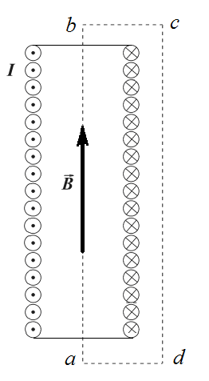
Приклад 4. Поле нескінченно довгого соленоїда

Соленоїдом зветься циліндрична котушка зі струмом, що міс-тить велику кількість однакових витків дроту, які утворюють гвинтову лінію. Якщо витки розташовані близько один до одного, то соленоїд можна розглядати як систему послідовно з’єднаних колових струмів однакового радіусу із загальною віссю (рис. 3.11).
Скористаємося законом повного струму, застосувавши його до прямокутного замкненого контуру a-b-c-d, сторони якого є паралельними або перпендикулярними до вісі соленоїда. Врахуємо, що ска-лярний добуток $\vec{B}d\vec{l}$ на ділянках b-c та d-a дорівнює нулю (оскільки кут між перемножуваними векторами є прямим); на ділянці c-d для нескінченно довгого соленоїда поле відсутнє (В = 0); на ділянці a-b вектори $\vec{B}$ та $d\vec{l}$ є колінеарними:
$\oint_{\left(l\right)}{\vec{B}d\vec{l}}=\int_{a}^{b}{\vec{B}d\vec{l}}+\int_{b}^{c}{\vec{B}d\vec{l}}+\int_{c}^{d}{\vec{B}d\vec{l}}+\int_{d}^{a}{\vec{B}d\vec{l}}=\int_{a}^{b}{Bdl}=B\int_{a}^{b}{dl}=\text{Bl}={\text{μμ}}_{0}\text{NI}$; Рис. 3.11
$B={\text{μμ}}_{0}\frac{ N }{l}I={\text{μμ}}_{0}\text{nI}$. (3.14)

3.1.5. Дія магнітного поля на рухомий електричний заряд. Сила Лоренца

Знайдемо силу, що діє на рухомий електричний заряд $q_{0}$, який влетів зі швидкістю $\vec{υ}$ до магнітного поля з індукцією $\vec{B}$. Запишемо закон Ампера для елемента струму Idl.
$d\vec{F}=\left[ Id\vec{l}×\vec{B} \right]$;
$Id\vec{l}=\frac{ dq }{dt}d\vec{l}=q_{0}dN\frac{ d\vec{l} }{dt}=q_{0}\vec{υ}dN$;
$d\vec{F}=q_{0}\vec{υ}×\vec{B}dN$;
$\frac{d\vec{F}}{dN}=\vec{F}=q_{0}\left[ \vec{υ}×\vec{B} \right]$. (3.15)
Тут $\vec{F}$ – сила, яка діє на заряд в магнітному полі, вона зветься магнітною складовою сили Лоренца. Якщо заряд рухається вздовж поля чи покоїться, то сила на заряд не діє.

3.1.6. Ефект Холла

Американський фізик Е. Холл в 1879 р. помітив, що в металі чи напівпровіднику зі струмом при розміщеннні у магнітному полі, перпендикулярному до вектора густини струму, виникає поперечне електричне поле з різницею потенциалів $Δϕ$ (рис. 3.12).

Рис. 3.12

В магнітному полі на рухомі електрони провідності металу діє сила Лоренца, внаслідок чого ці електрони зміщуються до однієї з торцевих поверхонь зразка. Ця поверхня заряджається негативно. Одночасно протилежна торцева поверхня заряджається позитивно. Створюється поперечне електричне поле, яке заважає електронам надалі зміщуватися. Зміщення остаточно припиняється, коли сили Лоренца і Кулона виявляються взаємно врівноваженими:
$F_{К}=F_{Л}$;
$F_{К}=\text{eE}=e\frac{ Δϕ }{d}$; $F_{Л}=\text{eBυ}$; $e\frac{ Δϕ }{d}=\text{eBυ}$;
$Δϕ=\text{υBd}$,
тут d – товщина зразка.
За законом Ома, густина струму провідності у металі становить $j=\text{enυ}$, де n – концентрація носіїв заряду. Якщо ширина зразка дорівнює h, швидкість електронів визначається співвідношенням:
$υ=\frac{j}{ \text{en} }=\frac{1}{ \text{en} }\frac{I}{ \text{hd} }$,
з урахуванням чого можна остаточно визначити різницю потенціалів виниклого електричного поля:
$Δϕ=\frac{1}{ \text{en} }\frac{I}{ \text{hd} }\text{Bd}=R_{х}\frac{ \text{IB} }{h}$. (3.16)
Тут $R_{х}=\frac{1}{ \text{en} }$ – стала Холла. За знаком сталої Холла можна визначити знак носіїв струму.

3.1.7. Магнітний потік. Теорема Гаусса-Остроградського

Елементарний магнітний потік ${dΦ}_{m}$ крізь малу поверхню $dS$ дорівнює скалярному добутку вектора магнітної індукції $\vec{B}$ та вектора елементарної поверхні $d\vec{S}$:
${dΦ}_{m}=BdS\text{cos}α=\vec{B}dS\vec{n}=\vec{B}d\vec{S}$,
тут $α$ – кут між векторами магнітної індукції $\vec{B}$ та зовнішньої нормалі $\vec{n}$ до поверхні $dS$.
Магнітний потік крізь довільну поверхню S кінцевих розмірів становить:
$Φ_{m}=\oint_{(S)}{B_{n}dS}$, (3.17)
де $B_{n}=B\text{cos}α$ – проекція вектора магнітної індукції на напрям нормалі $\vec{n}$ до ділянки dS поверхні.
Магнітний потік вимірюється у веберах (Вб).
Визначимо магнітний потік поля, створюваного прямолінійним провідником зі струмом, крізь циліндричну поверхню, яка його охоплює (рис. 3.13).

Рис. 3.13

Як видно з рис. 3.13, в цьому випадку $Φ_{m}=0$, оскільки кут між вектором магнітної індукції та нормаллю до поверхні цилиндра (як до бокової, так і до поверхні основ) є прямим. Це твердження можна узагальнити для будь якого провідника.

Теорема Гаусса-Остроградського для магнітного поля:
Потік вектора магнітної індукції крізь будь-яку замкнену поверхню дорівнює нулю:
$$\oint_{(S)}{\vec{B}d\vec{S}}=\overset{}{0}\text{.}$$
Це твердження випливає з того, що в природі немає вільних магнітних зарядів, на яких могли б починатися та закінчуватися лінії магнітної індукції.

3.1.8. Робота з переміщення провідника зі струмом в постійному магнітному полі

На елемент $d\vec{l}$ провідника зі струмом $I$ в однорідному магнітному полі діє сила Ампера $d\vec{F}=I\left[ d\vec{l}×\vec{B} \right]$. Якщо під дією цієї сили елемент провідника може рухатися, то при його малому переміщенні $d\vec{r}$ сила Ампера виконує елементарну роботу
$d^{'}A=d\vec{F}d\vec{r}=I\left[ d\vec{l}×\vec{B} \right]d\vec{r}=Id\vec{r}\left[ d\vec{l}×\vec{B} \right]=I\underset{d\vec{S}}{\underbrace{\left[ d\vec{r}×d\vec{l} \right]}}\vec{B}=Id\vec{S}\vec{B}={IdΦ}_{м},$ (3.18)
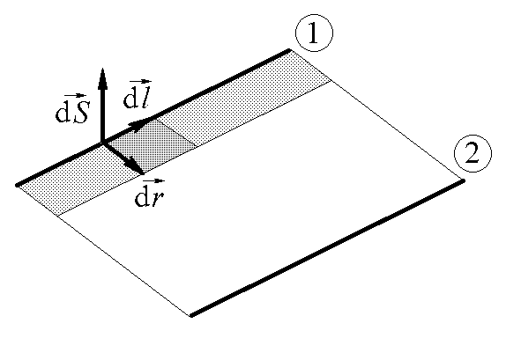
де ${dΦ}_{м}$ – магнітний потік крізь поверхню, прокреслену у просторі елементом провідника $d\vec{l}$ при його малому переміщенні (рис. 3.14).
Рис. 3.14

При малому переміщенні у тому ж полі провідника кінцевої довжини $l$ сили Ампера виконують роботу
$δA=I\int_{\left(l\right)}{\vec{B}\left[ d\vec{r}×d\vec{l} \right]}=I {δΦ}_{м}$,
де ${δΦ}_{м}$ – магнітний потік крізь поверхню, прокреслену в просторі усім провідником при його малому переміщенні.
При кінцевому переміщенні того ж провідника з положення 1 до положення 2 робота сил Ампера становитиме
$A=\int_{1}^{2}{I\int_{\left(l\right)}{\vec{B} \left[ d\vec{r}×d\vec{l} \right]}}=I Φ_{м}$,
де $Φ_{м}$ – магнітний потік крізь поверхню, прокреслену у просторі провідником при його переміщенні.
Робота, виконувана силами Ампера при переміщенні провідника з постійним струмом в магнітному полі, дорівнює добутку сили струму на величину магнітного потоку крізь поверхню, яку прокреслює провідник під час руху.

3.1.9. Явище електромагнітної індукції. Правило Ленца. Закон електромагнітної індукції

В 1831 році М. Фарадей експериментально довів, що змінне магнітне поле створює змінне електричне поле. Він рухав постійний магніт всередину котушки, яка була з’єднана з гальванометром, і спостерігав відхилення стрілки вимірювального приладу під час руху магніта (рис 3.15).
На рис. 3.16 показано схему ішого досліду Фарадея, коли при вмиканні або вимиканні ключем К струму у першій обмотці у другій обмотці виникав короткочасний струм, який фіксувався гальванометром.
Фарадей помітив, що величина виниклого струму залежить від швидкості зміни зовнішнього магнітного поля і від магнітних властивостей середовища (його магнітної проникності ).
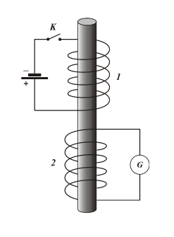

Рис. 3.15 Рис. 3.16

Фарадей сформулював закон електромагнітної індукції так:
В контурі, який може проводити струм і знаходиться в змінному магнітному полі, індукується змінне електричне поле, і якщо контур є замкненим, то в ньому виникає електричний струм, який зветься індукційним.
ЕРС електромагнітної індукції в контурі є пропорційною швидкості зміни магнітного потоку крізь поверхню, яка обмежується цим контуром.
$$ε_{i}=k\frac{ {dΦ}_{m} }{dt}\text{.}$$
Слід звернути увагу на важливу обставину: змінне електричне поле створюється змінним магнітним полем незалежно від наявності контура, тобто контур є лише індікатором, за допомогою якого зручно виявляти створюване електричне поле.
Виникле електричне поле не є потенціальним, і причиною появи струму у контурі в цьому випадку є не різниця потенціалів, як в електростатичному полі, а змінне магнітне поле. Дійсно, розглянемо замкнений провідник у вигляді дротяного квадрату (рис. 3.17). Кожна сторона провідника має опір r. При вміщенні до змінного магнітного поля в такому контурі виникає індукційний струм. Якщо цей струм виникав би внаслідок існування в провіднику різниці потенціалів, то за законом Ома різниця потенціалів між точками А і В мала б дорівнювати з одного боку $ϕ_{A}−ϕ_{B}$=$\text{Ir}$, а з іншого боку $ϕ_{A}−ϕ_{B}$=$3\text{Ir}$, що не є можливим.
Рис. 3.17

Е. Ленц визначив напрям індукційного струму і сформулював відповідне правило, яке отримало назву правила Ленца:
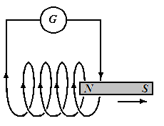
Індукційний струм має завжди такий напрямок, що магнітний потік, створюваний цим струмом, крізь поверхню, обмежену контуром, зменшує ті зміни магнітного потоку, які викликали появу індукційного струму (рис 3.18).

Рис. 3.18

Закон електромагнітної індукції отримав назву закона Фарадея-Максвелла і, з урахуванням правила Ленца, математично записується так:
$ε_{i}=−\frac{ {dΦ}_{m} }{dt}\text{.}$ (3.19)
ЕРС індукції може виникати на кінцях провідника, який рухається в магнітному полі (літак, антена рухомого автомобіля). На рис. 3.19 зображений провідник, який рухається зі швидкістю υ в постійному магнітному полі з індукцією B. Довжина провідника l.
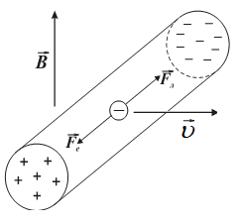
Рис. 3.19

На вільні електрони такого провідника внаслідок їхнього руху разом із провідником діє сила Лоренца. Зміщуючись під дією цієї сили вздовж провідника, вони заряджають віддалений кінець провідника негативно, на ближньому його кінці виникає позитивний заряд. Утворюється електричне поле, яке припиняє подальше зміщення электронів. При цьому сила Кулона має врівноважувати силу Лоренца. Якщо вектор магнітної індукції утворює з вектором швидкості провідника кут $α$, то
$F_{Л}=F_{К}$; $\text{eBυ}\text{sin}α=\text{eE}$; $E=\text{Bυ}$;
$ε_{i}=\text{lE}=\text{lBυ}\text{sin}α$. (3.20)
Індукційні струми, що виникають у масивному провіднику при його русі або під впливом змінного магнітного поля, звуться вихровими струмами (струмами Фукò).

3.1.10. Явище самоіндукції. Індуктивність

Електричний струм, який проходить замкненим контуром, створює свій власний магнітний потік $Φ_{\text{ms}}$ крізь поверхню, яка обмежена контуром. При зміні сили струму в колі магнітний потік також змінюється. Внаслідок цього у колі додатково виникає індукційний струм, спрямований згідно з правилом Ленца. Це явище, відкрите Дж. Генрі у 1832 році, отримало назву самоіндукції.
$Φ_{\text{ms}}=\int_{(S)}{B_{n}dS}$;
$\vec{B}=\oint_{(l)}{d\vec{B}}=\frac{ {\text{μμ}}_{0}I }{4π}\oint_{(l)}{\frac{d\vec{l}×\vec{r}}{r^{3}}}$;
$B_{n}=\frac{ {\text{μμ}}_{0}I }{4π}\oint_{(l)}{\frac{ {\left[d\vec{l}×\vec{r}\right]}_{n} }{r^{3}}}$;
$Φ_{\text{ms}}=\frac{ μ_{0}I }{4π}\int_{(S)}{\left\{\oint_{(l)}{\frac{ μ{\left[d\vec{l}×\vec{r}\right]}_{n} }{r^{3}}}\right\}dS}=\text{LI}$. (3.21)
Скалярна величина
$L=\frac{ μ_{0} }{4π}\int_{(S)}{\left\{\oint_{(l)}{\frac{ μ{\left[d\vec{l}×\vec{r}\right]}_{n} }{r^{3}}}\right\}dS}$
отримала назву коефіцієнта самоіндукції (або індуктивності) контура. Індуктивність $L$ залежить від форми та розмірів провідника, а також від магнітних властивостей оточуючого середовища. Вимірюється індуктивність у генрі (Гн).
Для прикладу обчислимо індуктивність довгого соленоїда:
$L=\frac{ Φ_{\text{ms}} }{I}=\frac{ \text{BNS} }{I}$; $B={\text{μμ}}_{0}\text{nI}={\text{μμ}}_{0}\frac{ N }{l}I$; (3.22)
$L={\text{μμ}}_{0}\frac{ N }{l}I\frac{ \text{NS} }{I}={\text{μμ}}_{0}n^{2}V$,
де N – число витків соленоїда, V – його об’єм, l – довжина соленоїда.
При незмінній індуктивності контура (L = const) ЕРС самоіндукції в ньому визначається за формулою:
$ε_{\text{si}}=−L\frac{ dI}{dt}$. (3.23)
Індуктивність контура може розглядатися як міра інертних властивостей контура відносно зміни сили струму в ньому.

3.1.11. Енергія системи провідників зі струмом. Об’ємна густина енергії магнітного поля

Розглянемо електричне коло, схему якого представлено на рис. 3.15. Другий закон Кірхгофа в цьому випадку може бути записаний у такому вигляді:
$ε=\text{IR}+L\frac{ dI }{dt}$;
$εIdt=I^{2}Rdt+\text{LI}dI$.
Останній доданок можна інтерпретувати як роботу, що виконується джерелом струму за час dt завдяки індукційним явищам:
$dA=\text{LI}dI$;
$A=\int_{0}^{I}{\text{LI}dI}=\frac{ {\text{LI}}^{2}}{2}$. (3.24)
Ця робота витрачається на створення магнітного поля і вважається рівною енергії цього поля.
Розглянемо як приклад довгий соленоїд. Енергія магнітного поля, локалізованого всередині соленоїда, дорівнює:
$W_{m}=\frac{ {\text{μμ}}_{0}}{2}n^{2}I^{2}V=\frac{ {\text{μμ}}_{0}}{2}\text{nInIV}=\frac{1}{ 2 }\text{BHV}=\frac{1}{ 2 }\vec{B}\vec{H}V$.
Тут n – кількість витків на одиницю довжини соленоїда, V – об’єм соленоїда, $H=\text{nI}$ – напруженість магнітного поля.
Об’ємна густина енергії однорідного магнітного поля:
$w_{m}=\frac{1}{ 2 }\vec{B}\vec{H}$. (3.25)
Якщо поле є неоднорідним, то об’ємна густина енергії дорівнює:
$w_{m}=\frac{ {dW}_{m} }{ dV }$;
$W_{m}=\frac{1}{ 2 }\int_{(V)}{\vec{B}\vec{H}dV}$.
Енергія електромагнітного поля:
$W_{\text{em}}=\frac{1}{ 2 }\int_{(V)}{\left({\text{εε}}_{0}E^{2}+{\text{μμ}}_{0}H^{2}\right)dV}=\frac{1}{ 2 }\int_{(V)}{\left(\vec{D}\vec{E}+\vec{B}\vec{H}\right)dV}$. (3.26)

3.2. ПРИКЛАДИ РОЗВ'ЯЗУВАННЯ ЗАДАЧ

3.2.1. Поле нескінченно довгого соленоїда

Соленоїдом зветься циліндрична котушка зі струмом, що містить велику кількість витків дроту, які створюють гвинтову лінію. Якщо витки розташовані близько один до одного, то соленоїд можна розглядати як систему послідовно з’єднаних колових струмів однакового радіусу із загальною віссю (рис. 3.20).

Рис. 3.20

Використаємо теорему про повний струм, беручи до уваги, що добуток $\vec{B}d\vec{l}$ на ділянках 2-3 та 4-1 дорівнює нулю, бо кут між цими векторами прямий. На ділянці 3-4 поле відсутнє для нескінченно довгого соленоїда:
$\oint_{(l)}{\vec{B}d\vec{l}}=\int_{1}^{2}{\vec{B}d\vec{l}}=\text{Bl}={\text{μμ}}_{0}\text{NI}$;
$B={\text{μμ}}_{0}\frac{N}{ l }I={\text{μμ}}_{0}\text{nI}$.
Для поля, створеного окремим витком,
$B_{1}={\text{μμ}}_{0}\frac{I}{ 2R }$.

3.2.2. Поле соленоїда кінцевої довжини

Визначимо індукцію магнітного поля, створюваного у вакуумі соленоїдом кінцевої довжини, застосовуючи принцип суперпозиції (рис. 3.21).

Рис. 3.21
Розглянемо соленоїд радіуса R і довжини L, який містить N витків. Кількість витків на одиницю довжини соленоїда дорівнює $n=\frac{ N }{L}$. Виділимо на соленоїді малу ділянку довжиною dl, орієнтовану вздовж вісі соленоїда. На неї припадає dN = ndl витків. Знайдемо індукцію поля на вісі соленоїда в точці А. Позначимо як l відстань вздовж вісі від обраних витків соленоїда до точки А. Згідно з законом Біо-Савара-Лапласа, індукція поля, створюваного в точці А обраними виткми, становитиме:
$dB=\frac{ μ_{0}dN R^{2}I }{2{\left(R^{2}+l^{2}\right)}^{\frac{3}{2}}}$;
$dB=\frac{ μ_{0}I R^{2}ndl }{2r^{3}}$,
де $r=\sqrt{R^{2}+l^{2} }$ – відстань до точки А від обраних витків соленоїда. Як видно з рис. 3.21,
$r=\frac{R}{ \text{sin}α }$; $l=\frac{R}{ \text{tg}α }$; $dl=−\frac{Rdα}{ {\text{sin}}^{2}α }$.
Тоді $dB=−\frac{ μ_{0} }{2}\text{nI}\text{sin}αdα$.
Для врахування внеску решти витків соленоїда у створення магнітного поля візьмемо до уваги, що для них кут $α$ змінюється у межах від $α_{1}$ до $α_{2}$. Тому індукція поля, створеного усім соленоїдом в точці А, дорівнює:
$B=−\frac{ μ_{0} }{2}\text{nI}\int_{α_{1}}^{α_{2}}{\text{sin}αdα}=\frac{1}{ 2 }μ_{0}\text{nI}\left(\text{cos}α_{2}−\text{cos}α_{1}\right)$.
З рис. 3.21 видно, що
$\text{cos}α_{1}=−\frac{ l_{1} }{ \sqrt{R^{2}+l_{1}^{2} } }$; $\text{cos}α_{2}=\frac{\left(L−l_{1}\right)}{ \sqrt{R^{2}+{\left(L−l_{1}\right)}^{2} } }$.
Якщо точка А розташована на вісі нескінченно довгого соленоїда достатньо далеко від його основ, обговорювані кути набувають значень $α_{1}≈π$; $α_{2}≈0$, і модуль вектора магнітної індукції в цій точці визначається співвідношенням:
$B=μ_{0}\text{nI}$.
Якщо точка А знаходиться в центрі одної з основ нескінченно довгого соленоїда, то $α_{1}=π$; $α_{2}=\frac{ π }{2}$, і модуль вектора магнітної індукції набуває значення
$B=\frac{1}{ 2 }μ_{0}\text{nI}$.

3.2.3. Магнітна індукція в центрі прямокутного контура

Розрахуємо індукцію магнітного поля, утворюваного в центрі прямокутного контура зі сторонами а і b, коли ним проходить струм I (рис. 3.22).

Розв’язування:
Доцільно нагадати, що в прямокутнику діагоналі мають однакову довжину і точкою перетину поділяються навпіл.
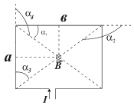
Рис. 3.22

Застосування правила правого гвинта дозволяє з’ясувати, що вектори індукції маг-нітних полів, утворюваних окремими сторонами контура, в досліджуваній точці мають однакову орієнтацію – перпендикулярно до площини контура, від спостерігача. Тому результуючий вектор $\vec{B}={\vec{B}}_{1}+{\vec{B}}_{2}+{\vec{B}}_{3}+{\vec{B}}_{4}$, визначений за допомогою принципа суперпозиції полів, матиме таку саму орієнтацію, а його модуль дорівнюватиме сумі модулів чотирьох векторних доданків. З урахуванням симетрії системи, легко переконатися в тому, що доданки, які відповідають протилежним сторонам рамки, є однаковими, отже
$B=2B_{a}+2B_{b}$;
$B_{a}=\frac{μ_{0}I}{ 2πb }\left(\text{cos}α_{3}−\text{cos}α_{4}\right)=\frac{ μ_{0}I }{πb}\text{cos}α_{3}$;
$B_{b}=\frac{μ_{0}I}{ 2πa }\left(\text{cos}α_{1}−\text{cos}α_{2}\right)=\frac{ μ_{0}I }{πa}\text{cos}α_{1}$;
$\text{cos}α_{3}=\frac{a}{ \sqrt{a^{2}+b^{2} } }$; $\text{cos}α_{1}=\frac{b}{ \sqrt{a^{2}+b^{2} } }$;
$B=\frac{ 2μ_{0}I }{π}\left(\frac{ \text{cos}α_{3} }{b}+\frac{ \text{cos}α_{1} }{a}\right)=\frac{ 2μ_{0}I }{π}\left(\frac{a}{ b\sqrt{a^{2}+b^{2} } }+\frac{b}{ a\sqrt{a^{2}+b^{2} } }\right)=\frac{ 2μ_{0}I }{π\text{ab}}\sqrt{a^{2}+b^{2}}$.

3.2.4. Рух частинки з зарядом q, яка влетіла зі швидкістю $\vec{υ}$ до магнітного поля з індукцією $\vec{B}$.
Розглянемо два випадки:
а) Частинка влітає у поле під прямим кутом до вектора магнітної індукції (рис. 3.23). Другий закон Ньютона для цієї частинки може бути записаний так:
$m{\vec{a}}_{n}={\vec{F}}_{л}$ чи $\frac{ {\text{mυ}}^{2} }{2}=\text{qBυ}$.
Частинка рівномірно рухається колом радіусу R.

Рис. 3.23
b) Частинка влітає у поле під кутом до вектора магнітної індукції (рис. 3.24).

Рис. 3.24

При цьому вона рухається спіральною траєкторією радіуса R з кроком h . Цей рух є складним, і його можна розкласти на два простих рухи: один вздовж вектора магнітної індукції (вісь x), а другий – в площині, перпендикулярній до вісі x. Кожний з цих рухів можна розглядати незалежно від іншого.
Вздовж вісі x рух зарядженої частинки є рівномірним, тому що при такій взаємній орієнтації векторів ${\vec{υ}}_{x}$ та $\vec{B}$ сила на рухомий заряд не діє. Рух частинки в площині, перпендикулярній до вісі x, відбувається зі швидкістю $υ_{y}$, яка спрямована перендикулярно до вектора $\vec{B}$ і тому безперервно змінює свій напрям, лишаючись сталою за модулем, тобто частинка рухається по колу радіуса R з постійним нормальним прискоренням $a_{n}$. Складові швидкості частинки можуть бути визначені за формулами:
$υ_{x}=υ\text{cos}α$; $υ_{y}=υ\text{sin}α$.
Під час руху в площині, ортогональній вісі x, для частинки є чинним другий закон Ньютона, якого можна записати у вигляді:
$\frac{ {\text{mυ}}_{y}^{2} }{R}={\text{qBυ}}_{y}$.
Розв’язуючи записане рівняння відносно $R$ – радіуса кривизни траєкторії, можна отримати:
$R=\frac{ \text{mυ}\text{sin}α }{\text{qB}}$.
Під час руху частики вздовж вісі x її зміщення відповідає рівнянню $h=\text{υT}\text{cos}α$, де Т – період обертання частинки навколо напрямку вектора магнітної індукції. Очевидним є співвідношення:
$T=\frac{ 2π }{ω}=\frac{2πR}{ υ\text{sin}α }$,
отже $h=υ\frac{2πR}{ υ\text{sin}α }\text{cos}α=\frac{2πR}{ \text{tg}α }$.
Якщо заряджена частинка рухається в неоднорідному магнітному полі, індукція якого зростає в напрямку руху частинки, то радіус і крок спіралі зменшуються. Частинка рухається по гвинтовій лінії, яка «намотується» на лінію індукції магнітного поля. На цьому засноване магнітне фокусування заряджених частинок.

3.2.5. Вздовж двох нескінченно довгих провідників, які є паралельними один до одного, проходять у протилежних напрямках струми I₁ = 50 A та I₂ = 100 A. Відстань між провідниками дорівнює d = 20 см. Знайти магнітну індукцію в точці, яка розташована на відстані r₁ = 25 см від першого провідника і на відстані r₂ = 40 см – від другого (рис. 3.25).

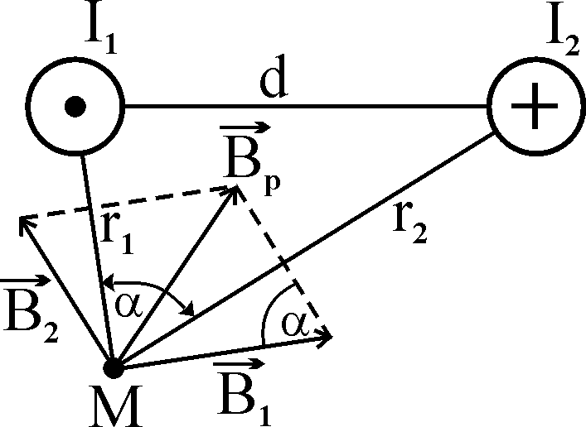

Рис. 3.25
Розв’язування:
Згідно з теоремою косинусів,
$\text{cos}α=\frac{ r_{1}^{2}+r_{2}^{2}−d^{2}}{2r_{1}r_{2}}$. (3.27)
Магнітна індукція поля, створюваного в точці М першим провідником, дорівнює:
$B_{1}=\frac{ μ_{0}I_{1} }{2{πr}_{1}}$. (3.28)
Магнітна індукція поля, створюваного в цій точці другим провідником, становить:
$B_{2}=\frac{ μ_{0}I_{2} }{2{πr}_{2}}$. (3.29)
За теоремою косинусів результуюча магнітна індукція в точці М:
$B_{p}=\sqrt{B_{1}^{2}+B_{2}^{2}−2B_{1}B_{2}\text{cos}α }$. (3.30)
Підставимо (3.27), (3.28) та (3.29) до (3.30), отримаємо результат:
$$B_{p}=\sqrt{{\left(\frac{ μ_{0}I_{1} }{2{πr}_{1}}\right)}^{2}+{\left(\frac{ μ_{0}I_{2} }{2{πr}_{2}}\right)}^{2}−2\frac{ μ_{0}I_{1} }{2{πr}_{1}}\frac{ μ_{0}I_{2} }{2{πr}_{2}}\text{cos}α }=\frac{ μ_{0} }{2π}\sqrt{{\left(\frac{ I_{1} }{r_{1}}\right)}^{2}+{\left(\frac{ I_{2} }{r_{2}}\right)}^{2}−2\frac{ I_{1}I_{2} }{r_{1}r_{2}}\text{cos}α };$$
$B_{p}$= 21,2 мкТл.

3.2.6. Нескінченно довгим прямим провідником, який є зігнутим під прямим кутом, проходить струм I = 100 А. Знайти магнітну індукцію в точці А, яка лежить на бісектрисі кута на відстані а = 100 см від його вершини (рис. 3.26).

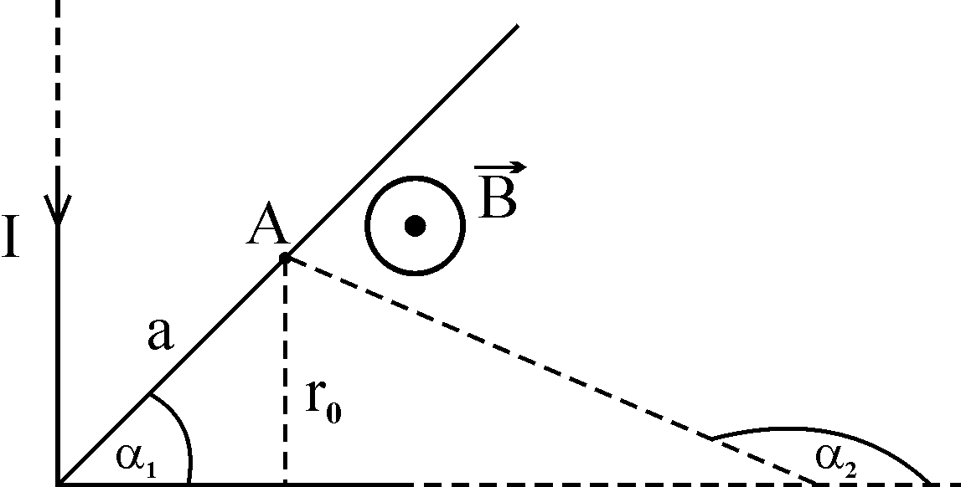

Рис. 3.26
Розв’язування:
Оскільки провідник є зігнутим, для нього не можна використовувати формулу, отриману раніше для нескінченно довгого прямолінійного провідника:
$B=\frac{ {\text{μμ}}_{0}I }{2πr}$.
В цьому випадку слід скористатися формулою для індукції магнітного поля про-відника кінцевої довжини:
$B=\frac{ {\text{μμ}}_{0}I }{4{πr}_{0}}\left(\text{cos}α_{1}−\text{cos}α_{2}\right)$,
застосувавши її окремо для кожної з прямолінійних частин провідника.
Звертаючись до правила правого гвинта, можна з’ясувати, що вектори магнітної індукції полів, створюваних обома «половинками» провідника, в точці А мають однаковий напрямок (перпендикулярно площині рисунку, до спостерігача). Тому результуючий вектор ${\vec{B}}_{A}$, визначений за принципом суперпозиції, матиме таку саму орієнтацію, а його модуль дорівнюватиме сумі модулів векторних доданків:
$B_{A}=\frac{ {\text{μμ}}_{0}I }{4{πr}_{0}}\left(\text{cos} \text{45}°−\text{cos} \text{180}°\right)+\frac{ {\text{μμ}}_{0}I }{4{πr}_{0}}\left(\text{cos} 0°−\text{cos} \text{135}°\right)$.
З урахуванням того, що
$r_{0}=\frac{ a\sqrt{2 } }{2}$,
після нескладних математичних перетворень можна отримати такий результат:
$B_{A}=\frac{ {\text{μμ}}_{0}I }{2πa}\left(\sqrt{2}+1\right)$;
$B_{A}=$482 мкТл.

3.2.7. Тонкий ізольований провідник утворює плоску спираль з N витків, які щільно прилягають один до одного. Витками проходить струм I. Радіуси зовнішнього і внутрішнього витків становлять, відповідно, R₂ та R₁. Знайти магнітну індукцію в центрі спиралі О (рис. 3.27).

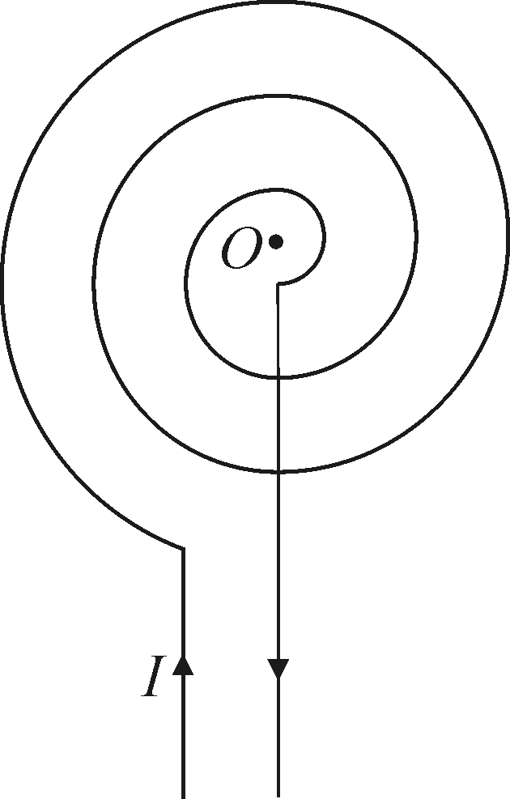

Рис. 3.27

Розв’язування:
Вектори індукції магнітних полів, створюваних у точці О окремими витками спіралі, мають однакову орієнтацію – перпендикулярно площині рисунку, від спостерігача. Тому результуючий вектор $\vec{B}$ матиме такий самий напрямок, а його модуль може бути визначений як сума модулів усіх векторів, які підлягають додаванню у відповідності до принципу суперпозиції.
Модуль вектора індукції магнітного поля, створюваного у точці О окремим витком спіралі радіусу r, може бути визначений за допомогою співвідношення (3.10), яке обгрунтовувалося під час обговорення закону Біо-Савара-Лапласа:
$B_{1}=\frac{ {\text{μμ}}_{0}I }{2r}$.
Кількість витків, що мають радіус в інтервалі від r до (r + d r), дорівнює:
$dN=\frac{N}{\left(R_{2}−R_{1}\right)}dr$.
Магнітна індукція від dN витків в точці О:
$dB=B_{1}dN=\frac{{\text{μμ}}_{0}\text{IN}}{ 2\left(R_{2}−R_{1}\right) }\frac{ dr }{r}$.
Тоді модуль вектора індукції магнітного поля, створюваного всією спираллю в точціі О, дорівнює:
$B=\int_{R_{1}}^{R_{2}}{\frac{{\text{μμ}}_{0}\text{IN}}{ 2\left(R_{2}−R_{1}\right) }\frac{ dr }{r}}=\frac{{\text{μμ}}_{0}\text{IN}}{ 2\left(R_{2}−R_{1}\right) }\text{ln}\frac{ R_{2} }{R_{1}}$.

3.2.8. В однорідному магнітному полі з індукцією B = 0,35 Тл рівномірно обертається з частотою n = 480 хв^{–1} провідна рамка, що містить N = 1500 однакових витків площею S = 50 см². Вісь обертання лежить в площині рамки і є перпендикулярною до ліній індукції поля (рис. 3.28). Визначити максимальну ЕРС індукції, яка виникає в рамці.
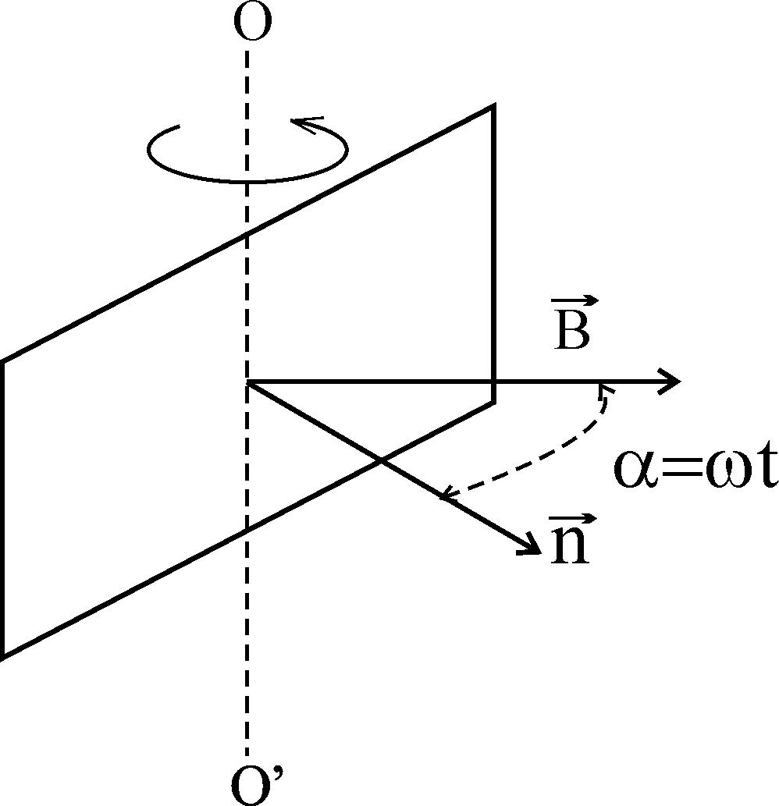

Рис. 3.28
Розв’язування:
За узагальненим законом електромагнітної індукції Фарадея-Максвелла, ЕРС індукції становить:
$ε_{i}=−\frac{ {dΦ}_{m} }{dt}$.

Тут $Φ_{m}$ – магнітний потік крізь поверхню рамки. Він дорівнює:
$Φ_{m}=\text{NBS}\text{cos}α=\text{NBS}\text{cos}ωt$,
де $ω=2πn$ – кутова швидкість обертання рамки. Тоді ЕРС індукції у довільну мить становить:
$ε_{i}=\text{NBS}ω \text{sin} ωt$.
Максимальне значення ЕРС індукції:
$ε_{i \text{max}}=\text{NBS}ω=2π\text{nNBS}$;
$ε_{i \text{max}}=$132 В.

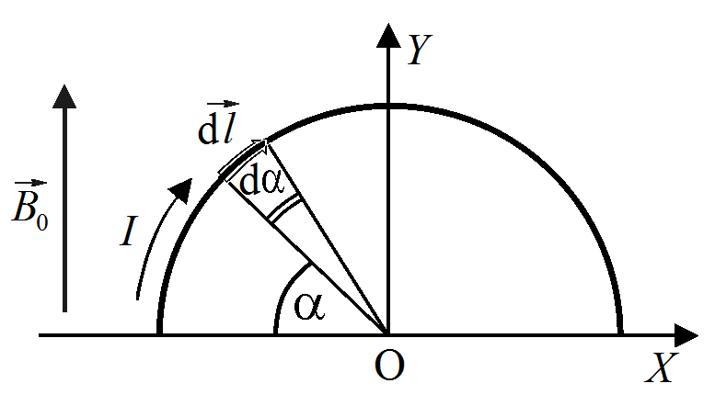
3.2.9. В однорідному магнітному полі з індукцією ${\vec{B}}_{0}$ знаходиться тонкий провідник у вигляді півкола радіусу R , яким проходить струм І (рис. 3.29). Визначити силу, що діє на провідник.

Рис. 3.29

Розв’язування:
Подумки розділимо провідник на малі ділянки довжиною dl, кожну з яких можна розглядати як елемент струму. Важливо звернути увагу на те, що усі ці ділянки, розташовуючись у площині рисунку, орієнтовані не однаково відносно вектора індукції магнітного поля.
Розглянемо одну таку ділянку. Модуль сили, яка діє на цю ділянку, згідно із законом Ампера, дорівнює:
$dF=Idl B_{0}\text{sin}α$.
Вектори сил, що діють на всі елементи струму, в даному випадку спрямовані однаково – перпендикулярно площині рисунку, на спостерігача. Вектор результуючої сили має такий самий напрямок, а його модуль може бути визначений як сума модулів окремих векторних доданків (тобто векторне додавання в даному випадку перетворюється на арифметичне). З урахуванням того, що $dl=Rdα$, після інтегрування за кутом α, легко отримати:
$F=\int_{0}^{π}{{\text{IRB}}_{0}\text{sin}α}dα={\text{IRB}}_{0}\int_{0}^{π}{\text{sin}α}dα=−{\text{IRB}}_{0}\left(\text{cos}π−\text{cos}0\right)=2{\text{IRB}}_{0}$.
3.2.10. У вакуумі, в одній площині з нескінченно довгим прямим провідником, яким йде струм силою І = 5 А, розміщена прямокутна провідна рамка (20 см ×10 см), якою про-ходить струм силою і = 0,2 А (рис. 3.30). Довгі сторони рамки є паралельними до прямого провідника, причому ближча сторона знаходиться від нього на відстані x₀ = 5 см. Напрямок струму в ній є таким самим, як і в довгому провіднику. Визначити сили взаємодії прямого струму з кожною зі сторін рамки, а також роботу, яку треба здійснити, щоб повернути рамку на кут α = π навколо дальньої довгої сторони.

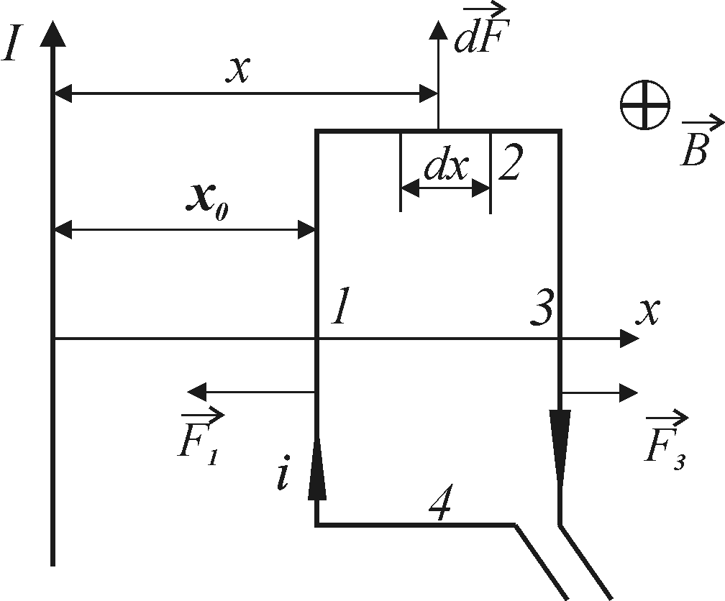

Рис. 3.30

Розв’язування:
Прямокутна рамка зі струмом і знаходиться в неоднорідному магнітному полі прямого струму І. Згідно з законом Біо-Савара-Лапласа, модуль вектора індукції магнітного поля нескінченно довгого провідника дорівнює:
$B=\frac{ μ_{0}I }{2πr}$. (3.31)
де r – відстань від прямого струму до обговорюваної точки поля. Сила, з якою це поле діє на кожну зі сторін рамки, може бути знайдена додаванням елементарних сил Ампера, що діють на окремі елементи $d\vec{l}$ цієї сторони і визначаються співвідношенням:
$d\vec{F}=\left[ id\vec{l}×\vec{B} \right]$. (3.32)
Вектор $\vec{B}$ в усіх точках рамки спрямований перпендикулярно до площини рисунку, від спостерігача. Кожна зі сторін рамки може розглядатися як прямолінійний провідник кінцевої довжини. В межах окремої сторони вектори елементарних сил є розташованими в площині рисунку і паралельними один до одного, модуль їх результуючої може визначатися як сума модулів доданків:
$F_{k}=\int_{\left(l_{k}\right)}{dF}=\int_{\left(l_{k}\right)}{\text{iB}dl}$, (3.33)
де $l_{k}$ – довжина відповідної сторони рамки.
Робота зовнішніх сил при повільному повороті рамки дорівнює роботі сил поля, врахованій з протилежним знаком.
$A^{}=−A=−I\left(Φ_{2}−Φ_{1}\right)$, (3.34)
де Ф₁ і Ф₂ – магнітні потоки крізь площину рамки до та після повороту.
Оскільки поле прямого струму є неоднорідним, магнітні потоки визначатимуться співвідношенням:
$Φ_{1,2}=\int_{\left(S\right)}{\vec{B}d\vec{S}}$, (3.35)
де вектор $d\vec{S}$ співпадає за напрямком із зовнішньою нормаллю до площини рамки і створює правий гвинт з напрямком струму І.
Сторони 1 та 3 рамки є паралельними до прямого струму і знаходяться від нього на відстанях, відповідно, r = x₀ і r = (x₀ + l₂), де l₂ – коротка сторона рамки.
Підставимо значення r до (3.31) та (3.33) і проведемо інтегрування. Отримаємо:
$F_{1}=\frac{ μ_{0}{\text{Iil}}_{1} }{2{πx}_{0}}=$8·10^{–7} (Н);
$F_{3}=\frac{ μ_{0}{\text{Iil}}_{3} }{2π\left(x_{0}+l_{2}\right)}=$2,7·10^{–7} (Н).
Останні дві сили є спрямованими в протилежні боки.
Сили, що діють на сторони 2 та 4 рамки, є однаковими за модулем і протилежними за напрямком. Вздовж кожної з цих сторін індукція магнітного поля прямолянійного провідника безперервно змінюється в залежності від координати x. Враховуючи, що праворуч від провідника r = x; dl = dx, після підстановки до (3.31) та (3.33) можна отримати:
$F_{2}=F_{4}=\int_{\left(l_{2}\right)}{\frac{ μ_{0}\text{Ii} }{2πx}dx}$.
При інтегруванні вздовж сторін 2 та 4 змінна x набуває значень в межах від x₀ до (x₀+l₂), тому:
$F_{2}=F_{4}=\frac{ μ_{0}\text{Ii} }{2π}\int_{x_{0}}^{x_{0}+l_{2}}{\frac{ dx }{x}}=\frac{ μ_{0}\text{Ii} }{2π}\text{ln}\frac{\left(x_{0}+l_{2}\right)}{x_{0}}=$2,2·10^{–7} (Н).
Для розрахунку магнітного потоку крізь площину рамки слід обрати елементарну площинку dS у вигляді вузької полоски довжиною l₁ і шириною dx, яка є паралельною до прямого струму. В межах кожної такої полоски індукція В є сталою.
При визначенні магнітного потоку згідно до (3.35) слід враховувати, що в першому положенні рамки (до повороту) кут між векторами $\vec{B}$ і $d\vec{S}$ дорівнює 0, змінна x набуває значень в межах від x₀ до (x₀+l₂). В другому положенні рамки (після повороту) кут між векторами $\vec{B}$ і $d\vec{S}$ дорівнює π, змінна x набуває значень в межах від (x₀ +l₂ ) до (x₀+2l₂).
З урахуванням того, що dS = l₁dx, можна отримати:
$Φ_{1}=\frac{ μ_{0}I l_{1} }{2π}\int_{x_{0}}^{x_{0}+l_{2}}{\frac{ dx }{x}}=\frac{ μ_{0}I l_{1} }{2π}\text{ln}\frac{ \left(x_{0}+l_{2}\right) }{x_{0}}$;
$Φ_{2}=−\frac{ μ_{0}I l_{1} }{2π}\int_{x_{0}+l_{2}}^{x_{0}+2l_{2}}{\frac{ dx }{x}}=−\frac{ μ_{0}I l_{1} }{2π}\text{ln}\frac{ \left(x_{0}+2l_{2}\right) }{\left(x_{0}+l_{2}\right)}$. (3.36)
Підставивши (3.36) до (3.34) отримуємо остаточну відповідь:
$A^{}=\frac{ μ_{0}I i l_{1} }{2π}\text{ln}\frac{ \left(x_{0}+2l_{2}\right) }{x_{0}}=$6,4·10^{–8} (Дж).

3.2.11. Частинка, яка має від’ємний заряд, пройшла прискорюючу різницю потенці-алів U = 100 В і влетіла до схрещених під прямим кутом електричного (Е = 100 В/см ) і магнітного (Н = 8·10⁴ А/м) полів. Знайти відношення заряду частинки до її маси, якщо в напрямку, перпендикулярному до обох полів, частинка рухається прямолінійною траєкторією.
Розв’язування:
На рухому заряджену частинку діють одночасно електричне і магнітне поля. Припустимо, що частинка рухається горизонтально, вектор напруженості магнітного поля є також горизонтальним, спрямованим перпендикулярно до вектору швидкості частинки, а вектор напруженості електричного поля має вертикальну орієнтацію. Кожне з цих полів викликає зміщення частинки у вертикальному напрямку. Магнітне поле діє на частинку з силою Лоренца $F_{л}=\text{qBυ}$. Напрямок сили Лоренца можна визначити за правилом лівої руки.
Електричне поле подібране за величиною та напрямком так, щоб воно компенсувало дію магнітного поля на заряджену частинку. При цьому траєкторія руху частинки є прямолінійною.
${\vec{F}}_{\text{ел}}=−{\vec{F}}_{л}$; $\text{qE}=\text{qBυ}$; $B={\text{μμ}}_{0}H$.
Тому:
$E={\text{μμ}}_{0}\text{Hυ}$.
де µ₀ = 4π·10^{–7} Гн/м.
Кінетичну енергію заряджена частинка отримала на попередньому етапі за рахунок роботи сил електричного поля, тобто
$\text{qU}=\frac{ {\text{mυ}}^{2} }{2}$.
Звідси:
$\frac{q}{ m }=\frac{ υ^{2}}{ 2U }=\frac{E^{2}}{ 2μ^{2}μ_{0}^{2}H^{2}U }=4,9⋅{\text{10}}^{7} \frac{ \text{Кл} }{\text{кг}}$.

3.2.12. Циклотрон складається з дуантів – двох плоских порожнистих металевих напівциліндрів, всередині яких створюється постійне магнітне поле, спрямоване перпендикулярно до їх основ (рис 3.31). В зазорі між дуантами діє електричне поле, напрямок якого змінюється з певною частотою. Якою має бути ця частота, щоб циклотрон можна було використовувати для прискорення протонів? Скільки повних обертів має зробити протон всередині циклотрона, щоб отримати кінетичну енергію К = 6 МеВ? Яким буде максимальний радіус тра-єкторії протона всередині дуантів за такої енергії? Початкову енергію протонів вважати рівною 0. Різниця потенціалів між дуантами U₀ = 2·10⁴ В. Індукція магнітного поля В = 0,7 Тл.

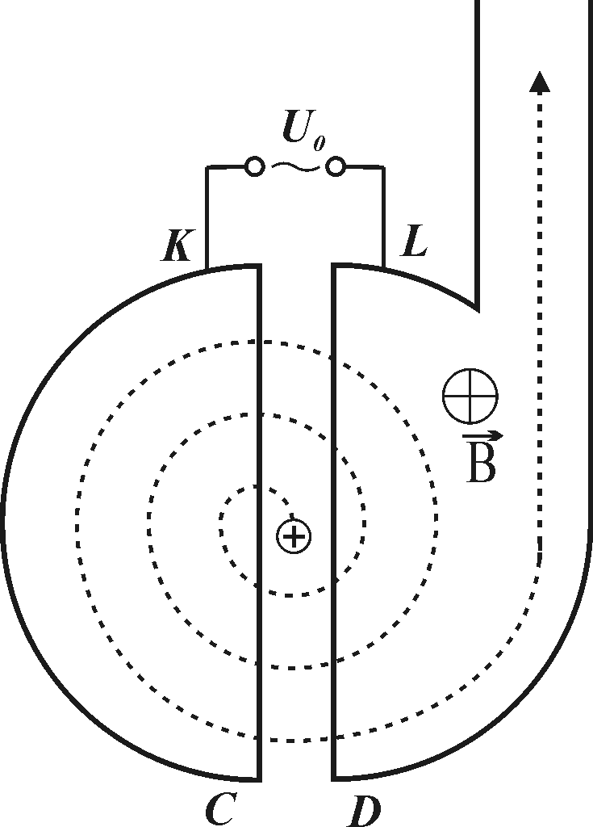

Рис. 3.31
Розв’язування:
Принцип дії циклотрона полягає в тому, щоб заряджені частинки багато разів піддавалися дії прискорюючої різниці потенціалів при проходженні електричного поля, локалізованого в просторі між дуантами (область СDLK).
Якщо різниця потенціалів між дуантами дорівнює |U_{CD}| = U₀, то енергія, якої набуває частинка з зарядом е, становить:
$K={\text{NeU}}_{0}$, (3.37)
де N – число прольотів частинки крізь зазначену область.
Всередині дуантів частинка під дією магнітного поля рухається дугою кола з радіусом r. Рівняння руху зарядженої частинки в магнітному полі має вигляд:
$\frac{d}{ dt }(m\vec{υ})=e \left[ \vec{υ}×\vec{B} \right]$. (3.38)
Сила Лоренца ${\vec{F}}_{л}=e \left[ \vec{υ}×\vec{B} \right]$є перпендикулярною до швидкості $\vec{υ}$ і тому не змінює її значення. Під дією цієї сили частинка набуває лише нормального прискорення:
$a_{n}=\frac{ υ^{2}}{r}$.
Тоді рівняння руху може бути записане у скалярній формі:
$\frac{ {\text{mυ}}^{2}}{r}=\text{υeB}$,
звідки легко визначити радіус траєкторії частинки:
$r=\frac{ \text{mυ} }{\text{eB}}$. (3.39)
Отже, при збільшенні швидкості частинки радіус її траєкторії всередині дуантів збільшується.
Час руху частинки дугою півкола в одному з дуантів становить:
$\frac{ T }{2}=\frac{ πr }{υ}=\frac{ mπ }{\text{eB}}$.
З останньої формули видно, що період руху частинки не залежить ні від її швид-кості, ні від радіусу траєкторії і є величиною постійною. Це означає, що напрям електричного поля (щоб воно завжди прискорювало частинку) треба змінювати з постійною частотою n, яка залежить тільки від питомого заряду частинки та індукції магнітного поля.
$n=\frac{2}{ T }=\frac{\text{eB}}{ mπ }$. (3.40)
Число повних обертів та максимальний радіус траєкторії можуть бути розраховані за допомогою співвідношень (3.37) та (3.39).
Згідно з (3.40), частота зміни напрямку електричного поля для протонів дорівнює
n = 2,1·10⁷ с^{–1}.
Число повних обертів частинки N* є удвічи меншим за число N прольотів крізь область, у якій локалізоване електричне поле. Згідно з (3.37), легко отримати для протона:
$N^{}=\frac{K}{ 2{\text{eU}}_{0} }=\text{150}$.

Максимальна швидкість протона:
$υ_{\text{max}}=\sqrt{\frac{ 2K }{m}}$.
Підставляючи цей вираз до (3.39), отримаємо максимальний радіус траєкторії протона:
$r_{\text{max}}=\frac{ \sqrt{2\text{mK}} }{\text{eB}}=\text{50} \left(\text{см}\right)$.

3.2.13. Рамка довжиною а = 3 см і шириною b = 2 см з кількістю витків дроту N = 400 знаходиться в магнітному полі з напруженістю Н = 16·10⁴ А/м. Рамкою проходить струм І = 10^{–7} А. Визначити магнітний момент рамки і обертальний момент, який діє на неї з боку поля, якщо площина рамки утворює кут 60º з напрямком магнітного поля (рис. 3.32).

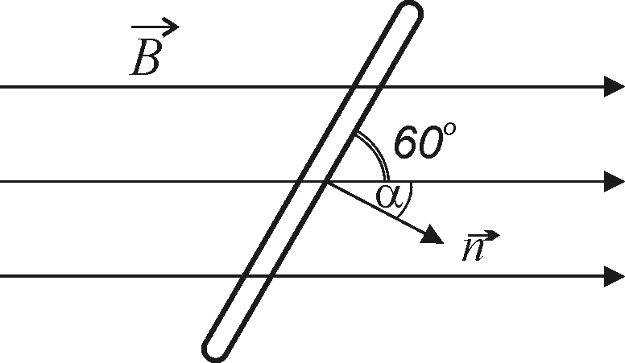

Рис. 3.32
Розв’язування:
Магнітний момент рамки зі струмом дорівнює $p_{m}=\text{ISN}$, де N – число витків; S = ab – площа рамки.
Обертальний момент, який діє на рамку зі струмом з боку магнітного поля, дорівнює:
$M=p_{m}B\text{sin}α=\text{IBNab}\text{sin}α$,
де α – кут між напрямком магнітного поля і нормаллю до площини рамки. З рис. 3.32 видно, що α = 30º. Модуль вектора магнітної індукціі становить В = µµ₀Н. Тоді:
$M=\text{INab}{\text{μμ}}_{0}H\text{sin}α=2,4⋅{\text{10}}^{−7} Н⋅м$.

3.2.14. Плоский квадратний контур зі стороною а = 10 см, яким проходить струм силою І = 100 А, вільно встановився в однорідному магнітному полі з індукциєю В = 1 Тл (рис. 3.33). Визначити роботу А, яку здійснять зовнішні сили при повороті контура від-носно вісі, яка проходить крізь середини його протилежних сторін, на кут φ = 90º. (При повороті контура силу струму в ньому вважати незмінною).

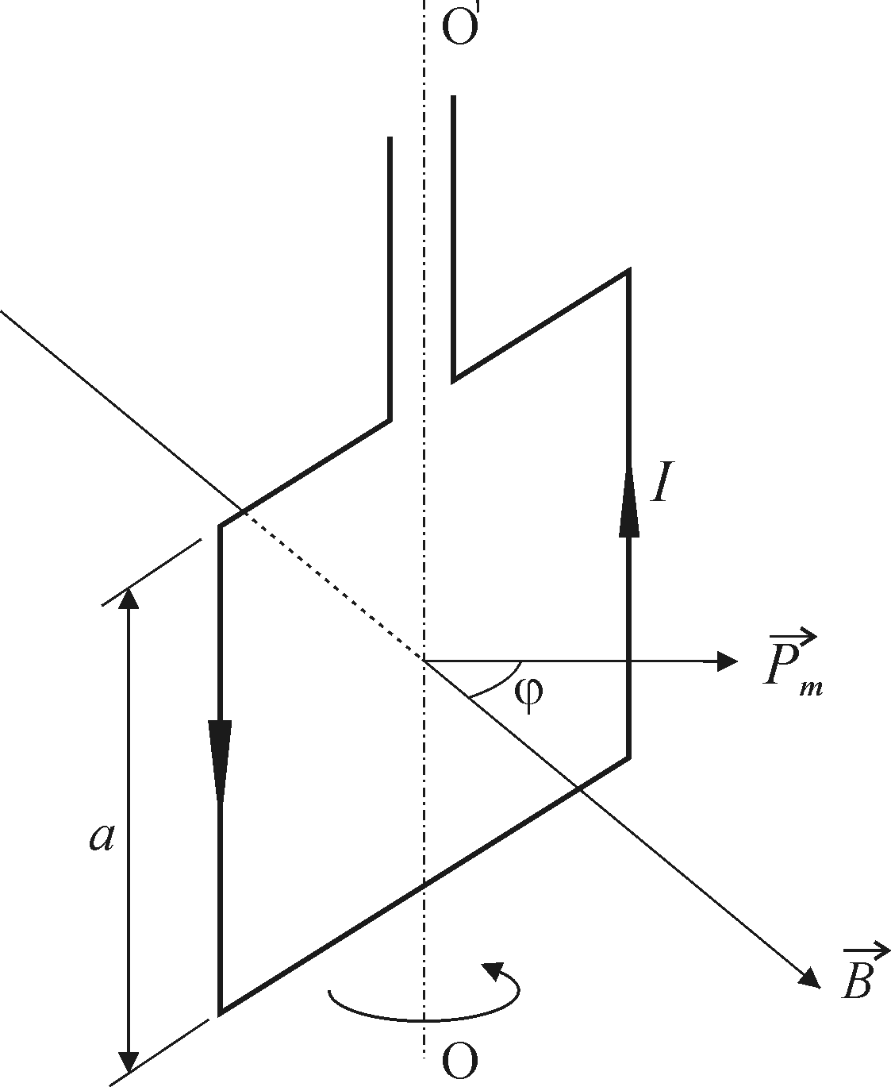

Рис. 3.33
Розв’язування:
На контур зі струмом в магнітному полі діє момент сил:
$M=p_{m}B\text{sin}ϕ$. (3.41)
Згідно з умовами задачи, в початковому положенні контур вільно встановився в магнітному полі. При цьому для нього момент сил М = 0, тобто напрямки векторів ${\vec{p}}_{m}$та $\vec{B}$ співпадають.
Якщо зовнішні сили виведуть контур з положення рівноваги, то виникне обертальний момент, який намагатиметься повернути контур у початкове положення. Саме проти цього моменту й буде здійснюватися робота зовнішними силами.
Обертальний момент, як видно з формули (3.41), є змінним. Тому:
$A=\int_{0}^{ϕ}{Mdϕ}={\text{IBa}}^{2}\int_{0}^{ϕ}{\text{sin}ϕdϕ={\text{IBa}}^{2}\int_{0}^{\text{90}}{\text{sin}ϕdϕ={\text{IBa}}^{2}=1 \left(\text{Дж}\right)}}$. (3.42)
При записі цього співвідношення було враховано, що модуль магнітного моменту рамки становить:
$p_{m}=\text{IS}={\text{Ia}}^{2}$.
Можливим є також інший варіант розв’язування цієї задачи.
Робота зовнішних сил з переміщення контура зі струмом у магнітному полі дорівнює добутку сили струму в контурі на зміну магнітного потіку крізь поверхню, обмежену контуром:
$A=−I\text{ΔΦ}=I(Φ_{1}−Φ_{2})$.
Магнітний потік визначається за формулою
$$Φ=\text{BS}\text{cos}ϕ={\text{Ba}}^{2}\text{cos}ϕ$$
і в початковому положенні контура становить Ф₁ = Ва², а в кінцевому положенні набуває значення Ф₂ = 0, отже,
$A=\text{IBS}={\text{IBa}}^{2}$.
Результат співпадає з раніше отриманою формулою (3.42).

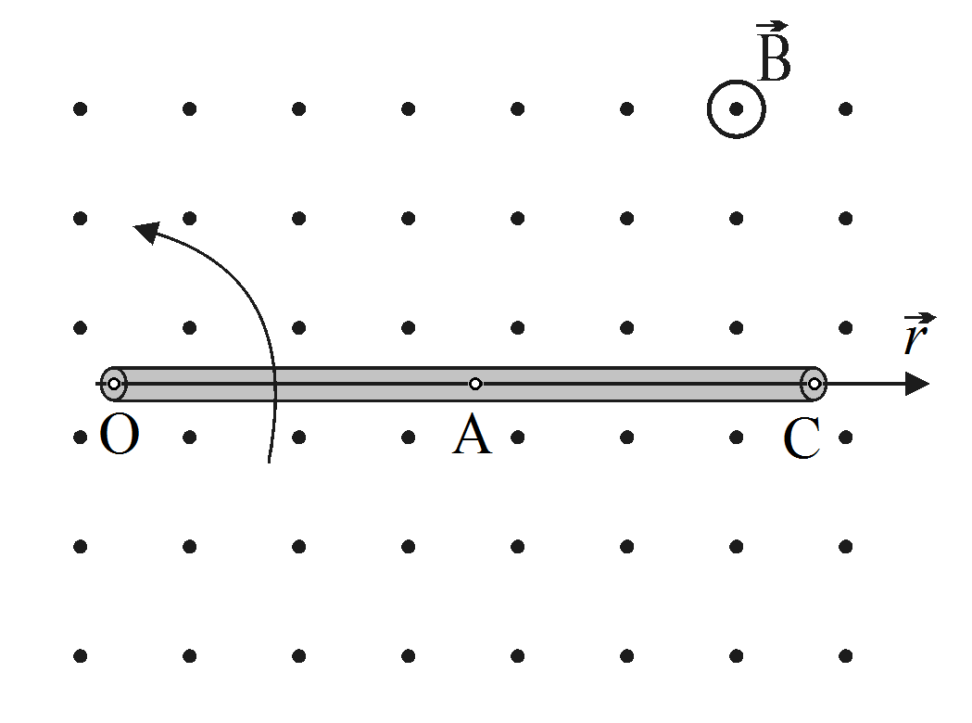
3.2.15. В однорідному магнітному полі (В = 0,02 Тл) навколо вісі, яка є паралельною до ліній індукції, обертається тонкий однорідний стрижень довжини l = 40 см (рис. 3.34). Вісь обертання є перпендикулярною до твірної стрижня і проходить крізь один з його кінців. Кутова швидкість обертання становить ω = 10 с^{–1}. Знайти різницю потенціалів, що виникає між віссю і серединою стрижня, а також між серединою стрижня та його вільним кінцем.

Рис. 3.34

Розв’язування:
Коли стрижень рухається в магнітному полі, у ньому виникає ЕРС індукції. Перерозподіл зарядів у стрижні відбувається під дією магнітної складової сили Лоренца:
${\vec{F}}_{л}=q\left[ \vec{υ}×\vec{B} \right]$. (3.43)
Сила ця є стороннею для стрижня. Заряди різних знаків, що накопичуються на кінцях стрижня, утворюють кулонівське поле, напруженість якого дорівнює:
${\vec{E}}_{k}=−{\vec{E}}_{\text{ст}}=−\frac{ {\vec{F}}_{л} }{q}$. (3.44)
Різниця потенціалів між двома довільними точками стрижня дорівнює:
$ϕ_{1}−ϕ_{2}=\int_{1}^{2}{{\vec{E}}_{k}d\vec{l}=−\int_{1}^{2}{\left[\vec{υ}×\vec{B}\right]d\vec{l}}}$. (3.45)
Якщо стрижень обертається так, як показано на рисунку (вісь обертання проходить крізь точку О), то електрони накопичуватимуться на закріпленому кінці стрижня, і різниця потенціалів (φ_{О –} φ_{А}), як і (φ_{А} – φ_{С}), має бути від’ємною.
Для проведення розрахунку введемо радіус-вектор $\vec{r}$, спрямований від вісі обертання вздовж стрижня. При інтегруванні будемо враховувати, що
$d\vec{r}=d\vec{l}$,
зокрема,
$\left[ \vec{υ}×\vec{B}\right]d\vec{l}=\left[ \vec{υ}×\vec{B}\right]d\vec{r}$.
Векторний добуток величин $\vec{υ}$ та $\vec{B}$ є вектором, спрямованим вздовж стрижня від вісі обертання. Цей напрям зберігається за будь-якого положення стрижня, отже векторний добуток є колініарним радіусу-вектору $\vec{r}$. Вектор $\vec{υ}$ лінійної швидкості будь-якої точ-ки стрижня є перпендикулярним до вектора $\vec{B}$. Враховуючи, що $υ=ω r$, отримаємо:
$\left[ \vec{υ}×\vec{B}\right]d\vec{l}=\text{υB}dr$. (3.46)
При інтегруванні слід врхувати, що на ділянці стрижня від точки О до точки А r набуває значень у діапазоні від 0 до l/2, а на ділянці від точки А до точки С r змінюється в межах від l/2 до l. Таким чином:
$ϕ_{0}−ϕ_{A}=−ωB\int_{0}^{l/2}{rdr}=−\frac{ω{\text{Bl}}^{2}}{8}=−4 \left(\text{мВ}\right)$;
$ϕ_{A}−ϕ_{C}=−ωB\int_{l/2}^{l}{rdr}=−\frac{3}{8}ω{\text{Bl}}^{2}=−\text{12} \left(\text{мВ}\right)$.

3.2.16. В площині квадратної рамки з опором R = 7 Ом і стороною а = 20 см знаходиться на відстані r₀ = 20 см від рамки прямий нескінченно довгий провідник (рис. 3.35). Сила струму в провіднику змінюється за законом:
$I={αt}^{3}$,
де $α$ = 2 А/с³. Провідник є паралельним до однієї зі сторін рамки. Визначте силу струму в рамці у мить t = 10 с.
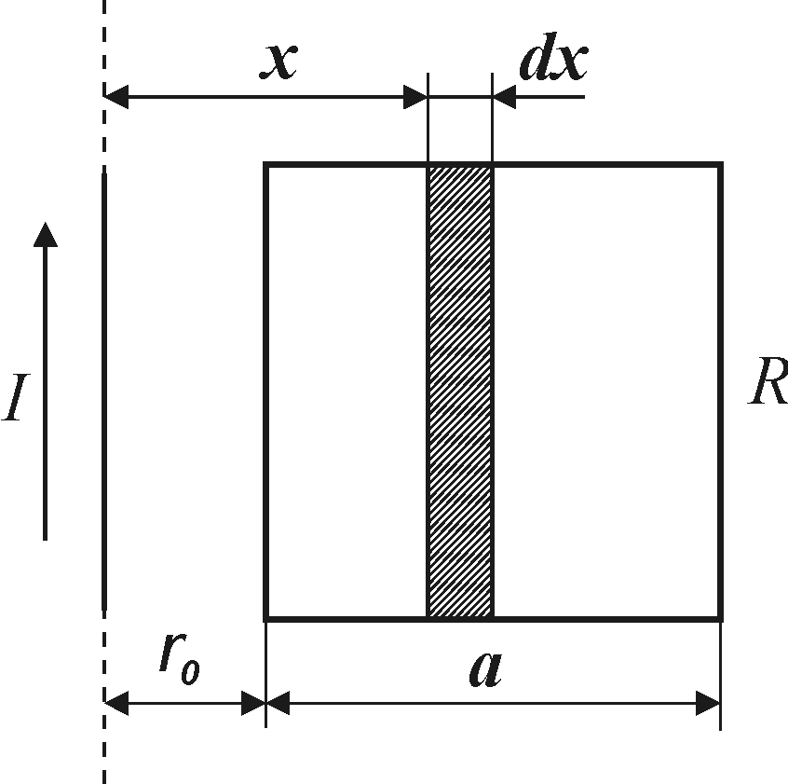
Рис. 3.35
Розв’язування:
Внаслідок того, що сила струму в провіднику змінюється, магнітний потік крізь рамку теж змінюється. В рамці виникає індукційний струм.
Рамка знаходиться в неоднорідному магнітному полі. Подумки розділимо площину рамки на однакові вузькі полоски так, щоб в межах кожної полоски магнітне поле можна було вважати однорідним. Елементарний магнітний потік крізь кожну вузьку полоску:
$dΦ=BdS=\text{Ba}dx=\frac{ μ_{0}\text{Ia}dx }{2πx}$.
Проінтегруємо це рівняння за змінною x в межах від r₀ до (r₀ + a). Отримаємо:
$Φ=\int_{r_{0}}^{r_{0}+a}{\frac{ μ_{0}\text{Ia}dx }{2πx}}=\frac{ μ_{0}\text{aI} }{2π}\int_{r_{0}}^{r_{0}+a}{\frac{ dx }{x}}=\frac{ μ_{0}a α t^{3} }{2π}\text{ln}\left(1+\frac{a}{ r_{0}}\right)$.
За законом Фарадея-Максвелла визначимо ЕРС індукції:
$ε_{\text{інд}}=\frac{ 3μ_{0}a α t^{2} }{2π}\left(1+\frac{a}{ r_{0}}\right)$.
Cила струму в рамці визначається за законом Ома:
$I=\frac{ ε_{\text{інд}} }{R}$ = 2,4·10^{–6} А.

3.3. ЗАДАЧІ ДЛЯ САМОСТІЙНОГО РОЗВ’ЯЗУВАННЯ

3.3.1. Соленоїд довжиною l = 50 см з площею поперечного перерізу S = 4 см² має індуктивність L = 0,4 мкГн. При якій силі струму І об’ємна густина енергії магнітного поля всередині соленоїда становитиме w = 1 мДж/м³ ?
Відповідь: І = 1 А.
3.3.2. Скільки витків N дроту діаметром d = 0,8 мм має одношарова обмотка котушки, індуктивність якої L = 2 мГн і діаметр D = 5 см? Витки щільно прилягають один до одного.
Відповідь: N = 640 витків.
3.3.3. З дроту довжиною l = 2 м зробили квадратну рамку. Рамкою проходить струм I = 12 А. Знайти магнітну індукцію B в центрі рамки.
Відповідь: B = 67,9·10^{–7} Тл.
3.3.4. Нескінченно довгий провідник утворює круговий виток, який є дотичним до прямолінійної частини провідника. Провідником йде струм I = 10 А. Знайти радіус R витка, якщо магнітна індукція в його центрі становить B = 10 мТл.
Відповідь: R = 8,3·10^{–4} м = 0,83 мм.
3.3.5. Протон влітає до однорідного магнітного поля під кутом α = 30º до напрямку поля і рухається вздовж гвинтової лінії радіусом R = 2 см. Модуль вектора індукції маг-нітного поля дорівнює B = 0,2 Тл. Знайти кінетичну енергію Е_{кін} протона.
Відповідь: Е_{кін} = 48·10^{–17} Дж.
3.3.6. Електрон є прискорений різницею потенціалів U = 10 кВ. Далі він влітає до однорідного магнітного поля під кутом до напрямку поля і рухається вздовж гвинтової лінії. Індукція поля B = 10 мТл. Знайти радіус R і крок h гвинтової лінії, а також період T обертання електрона.
Відповідь: R = 0,34 мм; h = 3,7 мм; T = 36·10^{–4} мкс.
3.3.7. Електрон влітає в однорідне магнітне поле, напрям якого є перпендикулярним до напрямку його руху. Модуль швидкості електрона υ = 4·10⁷ м/с. Модуль вектора індукції магнітного поля B = 1 мТл. Знайти тангенціальне і нормальне прискорення електрона в магнітному полі.
Відповідь: а_{тан} = 0; а_{n} = 7·10¹⁵ м/c².
3.3.8. В магнітному полі, індукція якого B = 0,05 Тл, обертається стрижень довжиною l = 1 м з кутовою швидкістю ω = 30 рад/с. Вісь обертання проходить крізь кінець стрижня і є паралельною до вектора магнітної індукції поля. Знайти ЕРС індукції, яка виникає на кінцях стрижня.
Відповідь: ε = 0,75 В.
3.3.9. В однорідному магнітному полі, індукція якого B = 0,2 Тл, обертається котушка, яка має N= 500 витків. Вісь обертання котушки є перпендикулярною до її вісі і до напрямку магнітного поля. Період обертання котушки Т = 0,4 с. Площина поперечного перетину S = 5 см². Знайти максимальну ЕРС у цій котушці.
Відповідь: ε_{max}= 0,79 В.
3.3.10. Вздовж прямолінійного провідника довжиною l = 60 см, який знаходиться в вакуумі, проходить струм силою I = 30 А. Визначити індукцію магнітного поля в точці, яка знаходиться на відстані 20 см від середини провідника.
Відповідь: B = 2,49·10^{–5} Тл.
3.3.11. Двома паралельними нескінченно довгими провідниками, які розташовані на відстані 10 см один від одного в вакуумі, течуть струми I₁ = I₂ = 60 А в одному напрямку. Визначити індукцію магнітного поля в точці, яка знаходиться на відстані r₁ = 5 см від першого провідника і r₂ = 12 см від другого.
Відповідь: B = 3·10^{–4} Тл.
3.3.12. Контуром у вигляді прямокутника зі сторонами а = 3 см та b = 5 см проходить струм силою I = 5 A. Визначити індукцію магнітного поля:
а) в центрі прямокутника;
б) в точці, яка знаходиться на вісі симетрії прямокутника на відстані 6 см від його центру.
Відповідь: B₁ = 13,6·10^{–5} Тл; B₂ = 8,6·10^{–5} Тл.

3.3.13. Індукція магнітного поля в центрі колового струму радіусом r = 3 cм дорівнює
В₀ = 125·10^{–6} Тл. Визначити індукцію В магнітного поля в точці на вісі симетрії витка, яка розташована на відстані h = 4 см від його центру.
Відповідь: В = 27·10^{–6} Тл.
3.3.14. Тонким провідником у формі кола радіуса r = 30 см проходить постійний струм силою I = 50 А. Перпендикулярно до площини кола збуджене магнітне поле з індукцією В = 3·10^{–2} Тл. Чому дорівнює сила F, яка діє на провідник?
Відповідь: F = 0,45 Н.
3.3.15. Двома паралельними нескінченно довгими прямолінійними провідниками, розташованими у вакуумі на відстані r₁ = 10 см один від одного, проходять струми силою I₁ = 20 А та I₂ = 30 А однакового напрямку. Визначити роботу (на одиницю довжини провідника), яку необхідно виконати, щоб віддалити провідники на відстань r₂ = 20 см один від одного.
Відповідь: А = 8,3·10^{–5} Дж/м.
3.3.16. Котушка, яка має N = 300 витків площиною S = 156 мм² кожний і якою проходить струм силою I₁ = 0,1 А, розміщена всередині нескінченно довгого соленоїда таким чином, що її вісь утворює кут α = 45° з віссю соленоїда. Соленоїд має n = 400 витків на метр довжини, і ним проходить струм силою I₂ = 10 А. Визначити обертальний момент, який діє на котушку.
Відповідь: М = 1,74·10^{–5} Н·м.
3.3.17. В квадратному контурі зі стороною а = 10 см, який є вільно підвішеним в однорідному магнітному полі з індукцією В = 1 Тл, проходить струм силою I = 100 А. Визначити роботу А, виконувану зовнішніми силами при повертанні контура на кут α = 60° навколо вісі, яка проходить крізь середини протилежних сторін контуру.
Відповідь: А = 0,5 Дж.
3.3.18. Протон, який має початкову швидкість $υ$ = 2·10⁴ м/с, влітає до однорідного магнітного поля з індукцією В = 10^{–3} Тл (вектор $\vec{B}$ є перпендикулярним до вектора швид-кості $\vec{υ}$ частинки). Нехтуючи релятивістським эфектом, визначити:
а) радіус R кола, яким буде рухатися протон;
б) період обертання Т протона;
в) зміну кінетичної енергії T_{k} протона, якщо він є прискореним різницею потенціалів Δϕ = 500 В.
Відповідь: R = 20 см; Т = 6.6·10^{–5} с; T_{k}= 8·10^{–17} Дж.
3.3.19. Електрон, прискорений різницею потенціалів Δϕ = 400 В, влітає до однорідного магнітного поля перпендикулярно до вектора індукції $\vec{B}$, і надалі рухається колом радіуса R = 5,4 см. Визначити індукцію магнітного поля і частоту обертання ν електрона.
Відповідь: B = 1,25·10^{–3} Тл; ν = 3,5·10⁷ Гц.
3.3.20. Електрон рухається в однорідному магнітному полі з індукцією В = 10^{–4} Тл по гвинтовій лінії, радіус і крок якої дорівнюють, відповідно, R = 5 см і h = 20 см. Визначити швидкість руху електрона.
Відповідь: $υ$ = 1,04·10⁶ м/c.
3.3.21. Частинка з зарядом q і масою m, попередньо прискорена різницею потенціалів Δϕ = 25·10³ B, влітає перпендикулярно силовим лініям ($\vec{υ}$⊥$\vec{B}$; $\vec{υ}$⊥$\vec{Е}$) до електромагнітного поля, вектори $\vec{B}$ та $\vec{Е}$ якого є взаємно перпендикулярними, і надалі рухається рів-номірно вздовж прямої. Визначити питомий заряд частинки (відношення q/m), якщо B = 2·10^{–2} Тл; E = 20·10³ В/м.
Відповідь: q/m = 2·10⁷ Кл/кг.
3.3.22. Дротяна рамка площиною S = 120 см² містить N = 50 витків і рівномірно обертається в однорідному магнітному полі (В = 2·10^{–5} Тл). Частота обертання рамки дорівнює n = 3 об/с. Вісь обертання знаходиться в площині рамки і є перпендикуярною до ліній індукції поля. Визначити максимальну ЕРС індукції ε_{max} , яка виникає в рамці.
Відповідь: ε_{max} = 2,26·10^{–4} B.
3.3.23. Вздовж нескінченно довгого соленоїду, який має n = 2000 витків на один метр довжини, проходить струм силою I = 2 А. Коротка котушка діаметром d = 5 см, яка має N = 100 витків, рівномірно обертається всередині соленоїда з частотою ν = 100 Гц відносно вісі, яка співпадає з діаметром котушки і є перпендикулярною до ліній індукції. Визначити миттєве значення ЕРС індукції, коли площина котушки утворює кут β = 60° з лініями індукції поля. Вважати μ = 1.
Відповідь: ε_{i} = 3,14 B.
3.3.24. Плоска котушка радіусом r = 10 cм, яка має N = 100 витків, розташована у площині, яка є перпендикулярною до площини магнітного мерідіану. Який заряд пройде котушкою, якщо її різко повернути на 180° навколо горизонтальної вісі? Горизонтальна складова індукції магнітного поля Землі дорівнює B_{г} = 2·10^{–5} Тл, опір провідника, з якого зроблена котушка, дорівнює R = 4 Ом.
Відповідь: q = 31,4·10^{–6} Кл.
3.3.25. Соленоїд з площиною поперечного перетитну S = 5 см² має N = 1200 витків. Модуль вектора індукції магнітного поля всередині соленоїда при струмі силою I = 2 A дорівнює В = 0,01 Тл. Визначити індуктивність L соленоїда та енергію T_{m} магнітного поля всередині соленоїда.
Відповідь: L = 3·10^{–3} Гн; T_{m} = 6·10^{–3} Дж.
3.3.26. Електричним колом з опором R = 20 Ом та індуктивністю L = 0,1 Гн проходить струм силою I₀ = 50 A. Визначити силу струму через t = 0,01 с після відключення кола від джерела струму.
Відповідь: I = 6,75 А.
3.3.27. Залізний тороїд з площиною поперечного перетину S = 100 мм² і середнім діаметром d = 15 см має дві обмотки з кількістю витків N₁ = 500 та N₂ = 40. Первинною обмоткою йде постійний струм силою I = 0,3 А. До кола другої обмотки увімкнуто балістичний гальванометр. Якщо змінити напрям струму в первинній обмотці, то при цьому крізь гальванометр проходить заряд q = 12·10^{–5} Кл. Загальний опір другої обмотки і гальванометра R = 50 Ом. Визначити магнітну проникність μ заліза за цих умов.
Відповідь: μ = 1,9·10³.

3.4. ЗАДАЧІ ДЛЯ РОЗРАХУНКОВО-ГРАФІЧНИХ РОБІТ,

КОНТРОЛЬНИХ РОБІТ ТА ДОМАШНІХ ЗАВДАНЬ

3.4.1. Два довгих паралельних провідники знаходяться на відстані R один від одного. Провідниками проходять струми силою І₁ та І₂, відповідно. Індукція магнітного поля в точці, яка знаходиться на відстані R₁ від першого провідника і на відстані R₂ від другого, дорівнює В. Знак (–) в позначенні сили струму відображає, що цей струм спрямований протилежно струму, який має знак (+). Визначте невідому величину.

Величини  та одиниці | В а р і а н т и
Величини  та одиниці | 1 | 2 | 3 | 4 | 5 | 6 | 7 | 8 | 9 | 10
I₁, А | 10 | 5 | 30 | 10 | 100 | –50 | 20 | 30 | 100 | 10
I₂, А | 10 | –10 | –30 | –20 | 50 | 100 | 30 | –20 | –60 | 30
R, см | 5 | 5 | 5 | 5 | 15 | 20 | 10 | 15 | 20 | 40
R_{1,} см | 3 | 2 | 4 | 4 | 30 | 40 | 10 | 15 | 30 | 15
R₂, см | 2 | 3 | 3 | 3 | 20 | 25 | 10 | 15 | 50 | 35
В,Тл | ? | ? | ? | ? | ? | ? | ? | ? | ? | ?

3.4.2. В точці А (рис. 3.36) індукція магнітного поля, створюваного прямолінійним провідником, зігнутим під прямим кутом, дорівнює В. Визначити невідому величину, якщо сила струму, що проходить провідником, дорівнює I, відстань від вершини прямого кута до точки А становить h.
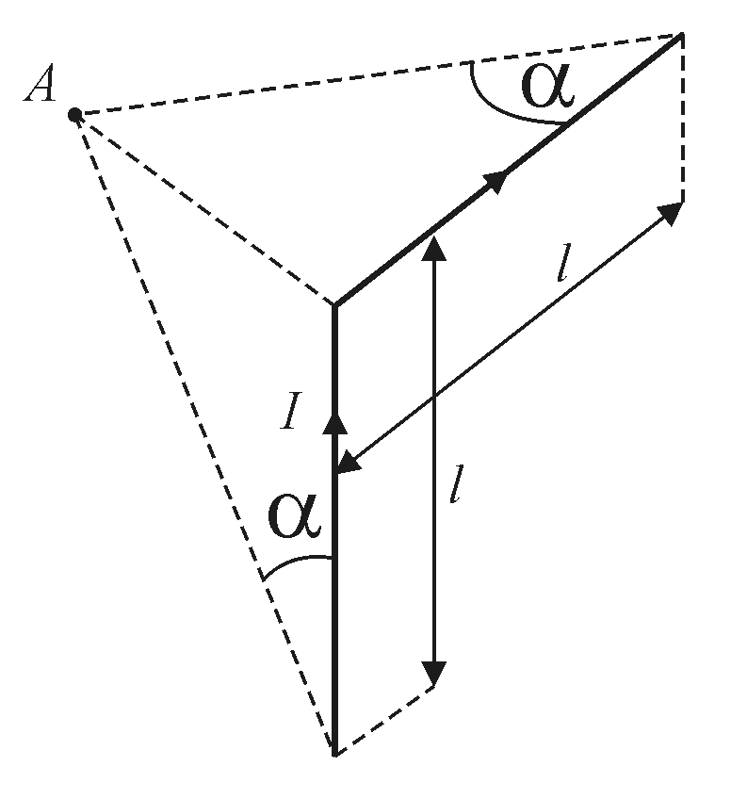
Рис. 3.36

Величини  та одиниці | В а р і а н т и
Величини  та одиниці | 1 | 2 | 3 | 4 | 5 | 6 | 7 | 8 | 9 | 10
B, 10^{–7} Тл | ? | 5 | 2,5 | 12,5 | 5 | ? | 1 | 8 | ? | 40
І, А | 10 | 4 | ? | 25 | 8 | 15 | 3 | ? | 1,8 | 12
h, см | 7,8 | 8 | 6,5 | – | ? | 4,3 | 5 | ? | 3 | ?
а, м | 1,5 | 0,6 | 0,75 | ? | 2 | 1,3 | ? | 0,5 | 0,3 | ?
α, º | 60 | ? | 30 | 45 | ? | 10 | 5 | 15 | 30 | 20
3.4.3. Сила струму, який проходить вздовж квадратної рамки зі стороною a, дорівнює I. В точці, яка знаходиться на відстані h від центру рамки на її вісі симметріії, перпендикулярній площині рамки, індукція магнітного поля дорівнює В. Визначити невідому величину, якщо рамка знаходиться у вакуумі (μ = 1).
Величини  та одиниці | В а р і а н т и
Величини  та одиниці | 1 | 2 | 3 | 4 | 5 | 6 | 7 | 8 | 9 | 10
B, 10^{–5} Тл | ? | 3 | 2 | 0,15 | ? | 4 | 2,5 | 6 | ? | ?
І, А | 10 | ? | 2,5 | ? | 15 | ? | 6 | ? | 3 | 20
h, см | 20 | 10 | 0 | 25 | 15 | 5 | 0 | 6 | 30 | 10
а, м | 10 | 20 | ? | 5 | 15 | 25 | ? | 12 | 40 | 20

3.4.4. Два нескінченно довгих паралельних провідники, вздовж яких проходять струми I₁ = I₂ = I, знаходяться на відстані r₀ один від одного в вакуумі (μ = 1). Індукція магітного поля в точці, яка знаходиться на відстані r₁ і r₂ від провідників, дорівнює B. Визначити невідому величину.

Величини  та одиниці | В а р і а н т и
Величини  та одиниці | 1 | 2 | 3 | 4 | 5 | 6 | 7 | 8 | 9 | 10
B, 10^{–5} Тл | ? | 1,5 | 3 | ? | 1 | 4 | 4 | 0,5 | ? | 0,5
І, А | 10 | ? | 15 | 20 | 20 | ? | 20 | ? | 10 | 4
r₀, см | 30 | 25 | ? | 15 | ? | 20 | ? | 10 | 25 | ?
r₁, см | 15 | 20 | 5 | 20 | 25 | 5 | 5 | 30 | 15 | 10
r₂, см | 20 | 30 | 5 | 10 | 20 | 15 | 4 | 15 | 25 | 10

3.4.5. Квадратна дротяна рамка АВСD зі стороною а, якою проходить струм I₁, розміщена в магнітному полі, що створене у вакуумі нескінченно довгим прямолінійним провідником MN, яким йде струм I₂ (рис. 3.37). Рамка та провідник MN розташовані в одній площині так, що відстань між MN та АD дорівнює r₀. В цьому положенні результуюча сила, яка діє на рамку з боку поля, дорівнює F. Визначити невідому величину.
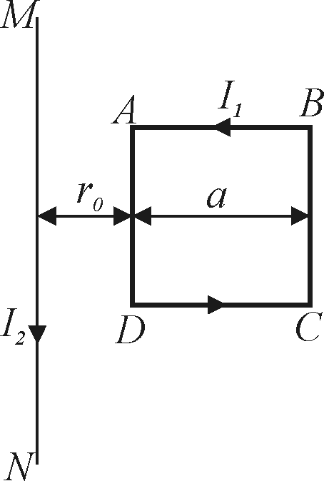
Рис. 3.37
Величини  та одиниці | В а р і а н т и
Величини  та одиниці | 1 | 2 | 3 | 4 | 5 | 6 | 7 | 8 | 9 | 10
I_{1,} А | 4 | 10 | ? | 8 | 24 | 5 | 12 | 5 | ? | 20
I_{2,} А | 2 | ? | 20 | 4 | 12 | 25 | 6 | 2 | 10 | ?
а, см | 5 | 15 | 12 | ? | 36 | 7 | 18 | ? | 6 | 30
r₀, см | 8 | 25 | 10 | 12 | ? | 30 | ? | 15 | 5 | 20
F, 10^{–6} Н | ? | 5 | 12 | 1,6 | 57,6 | ? | 28,6 | 0,8 | 4 | 60
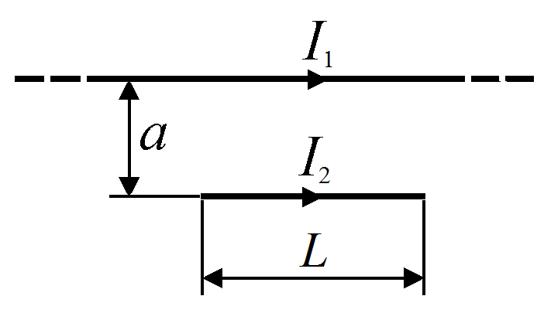
3.4.6. Два паралельних провідники, один нескінченно довгий, яким йде струм I₁, а другий – довжиною L і масою m, вздовж якого проходить струм I₂, розташовані в вакуумі у вертикальній площини на відстані а один від одного (рис. 3.38). Сила тяжіння, яка діє на короткий провідник, є протилежною і рівною за модулем силі магнітної взаємодії провідників. Визначте невідому величину, якщо струми I₁ та I₂ мають однаковий напрямок.
Рис. 3.38
Величини  та одиниці | В а р і а н т и
Величини  та одиниці | 1 | 2 | 3 | 4 | 5 | 6 | 7 | 8 | 9 | 10
I₁, А | 50 | 75 | 60 | 80 | ? | 40 | 85 | 60 | 10 | ?
I₂, А | 20 | 30 | 25 | ? | 40 | 15 | 20 | 18 | ? | 30
L, см | 30 | 20 | ? | 25 | 40 | 10 | ? | 35 | 15 | 80
а, см | 2 | ? | 1,5 | 1 | 4 | ? | 5 | 3 | 4 | 1
m, 10^{–3} кг | ? | 0,2 | 0,8 | 0,6 | 0,5 | 0,3 | 0,5 | ? | 0,5 | 0,8
3.4.7. У центрі витка, який має форму кола радіуса r і яким проходить струм I, розміщений невеликий замкнений контур зі струмом, причому так, що його магнітний момент P_{m} утворює кут α з віссю симетрії витка. Визначте невідому величину, якщо обер-тальний момент, який діє на малий контур, дорівнює М.
Величини  та одиниці | В а р і а н т и
Величини  та одиниці | 1 | 2 | 3 | 4 | 5 | 6 | 7 | 8 | 9 | 10
М, 10^{–9} Н·м | ? | 95 | 10 | 2 | 15 | 80 | ? | 12,5 | 7,5 | 100
I, А | 15 | 10 | 2 | 3 | ? | 25 | 18 | 2,2 | 1,4 | ?
P_{m}, 10^{–4} А·м² | 30 | 25 | ? | 6 | 45 | 56 | 2,6 | ? | 35 | 4
r, см | 20 | ? | 15 | 40 | 30 | ? | 10 | 14 | 5 | 12
α, º | 60 | 45 | 30 | ? | 30 | 60 | 90 | 45 | ? | 60
3.4.8. Електрон, який пройшов відстань d між пластинами плоского конденсатора, влітає до однорідного магнітного поля, вектор індукції $\vec{B}$ якого є перпендикулярним до вектора швидкості $\vec{υ}$ електрона, і надалі рухається колом радіуса R. Момент імпульса електрона та період його обертання дорівнюють, відповідно, L та Т. Визначте невідомі величини, якщо напруженість поля всередині конденсатора дорівнює Е. Вважати ε = 1; μ = 1.

Величини  та одиниці | В а р і а н т и
Величини  та одиниці | 1 | 2 | 3 | 4 | 5 | 6 | 7 | 8 | 9 | 10
Е, В/м | 200 | 150 | ? | 250 | ? | 300 | 220 | 200 | ? | 180
d, см | 5 | 3 | 8 | ? | 10 | ? | 20 | 6 | 16 | 12
В, 10^{–3} Тл | ? | 5 | ? | 2 | ? | 4 | ? | 8 | ? | ?
R, см | 25 | ? | 20 | ? | 15 | ? | 30 | ? | 40 | 20
L, 10^{–25} кг·м² /с | ? | ? | ? | 50 | ? | 40 | ? | ? | ? | ?
Т, 10^{–8} с | ? | ? | 5 | ? | 4 | ? | ? | ? | 10 | ?
3.4.9. Електрон рухається в однорідному магнітному полі з індукцією В. Кут між век-тором швидкості $\vec{υ}$ електрона і вектором магнітної індукції $\vec{B}$ дорівнює α. Крок гвинтової траєкторії дорівнює h, її радіус становить R. Визначте невідомі величини.
Величини  та одиниці | В а р і а н т и
Величини  та одиниці | 1 | 2 | 3 | 4 | 5 | 6 | 7 | 8 | 9 | 10
B, Тл | 2 | ? | 3 | 0,4 | 0,5 | 0,6 | 2 | 3 | 0,5 | 3
υ, м/ с | ? | 3,2 | ? | 4,2 | 5,2 | ? | 3,4 | 3,2 | ? | 2
h, см | 7,8 | 8 | 6,5 | – | ? | 4,3 | 5 | ? | 3 | ?
R, см | 5 | 2,5 | ? | ? | ? | 2 | 3 | ? | 2 | ?
α, º | ? | 30 | 60 | 90 | 45 | ? | ? | 60 | 30 | 90
Т, с | ? | ? | 2 | ? | ? | ? | ? | ? | ? | ?
3.4.10. Вектор індукції $\vec{B}$ однорідного магнітного поля і вектор напруженості $\vec{Е}$ однорідного електростатичного поля є взаємно перпендикулярними. Частинка з зарядом q і масою m, прискорена різницею потенціалів Δφ, влітає до цих полів зі швидкостю $\vec{υ}$ перпендикулярно до векторів $\vec{B}$ та $\vec{Е}$, і рухається надалі вздовж прямої. Визначте невідому величину, прийнявши μ = 1; ε = 1.
Величини  та одиниці | В а р і а н т и
Величини  та одиниці | 1 | 2 | 3 | 4 | 5 | 6 | 7 | 8 | 9 | 10
В, 10 ^{–3} Тл | 10 | ? | 15 | 20 | 5 | 30 | ? | 7,5 | 20 | 7,5
Е, 10^{–3} В/м | 17 | 150 | ? | 5 | 8,5 | 66 | 300 | ? | 17 | 10
q, 10^{–19} Кл | ? | –1,6 | 3,2 | 1,6 | 1,6 | ? | –1,6 | 3,2 | 1,6 | 1,6
m, 10^{–30} кг | 1672 | 0,91 | 6640 | 1672 | ? | 3350 | 0,91 | 6640 | ? | 3350
Δφ, 10³ В | 15 | 10 | 25 | ? | 15,1 | 50,6 | 20 | 12,6 | 3,77 | ?
3.4.11. Вектор індукції однорідного магнітного поля $\vec{B}$ і вектор напруженості одно-рідного електростатичного поля $\vec{Е}$ мають однаковий напрям. Частинка із зарядом q та масою m влітає до цих полів зі швидкостю $\vec{υ}$, яка є перпендикулярною до векторів $\vec{B}$ та $\vec{Е}$. Визначити невідому величину, якщо прискорення частинки у початкову мить становило a.

Величини  та одиниці | В а р і а н т и
Величини  та одиниці | 1 | 2 | 3 | 4 | 5 | 6 | 7 | 8 | 9 | 10
В, Тл | 0,8 | ? | 1 | 1,6 | 2 | 3,5 | 1,6 | ? | 1 | 1,8
Е, 10³ В/м | 40 | 1 | ? | 40 | 9,9 | 450 | 80 | 15 | ? | 350
q, 10^{–19} Кл | –1,6 | 1,6 | 1,6 | 1,6 | ? | 3,2 | 1,6 | –1,6 | 3,2 | 1,6
m, 10^{–30} кг | 0,91 | 1672 | 1672 | ? | 3350 | 6640 | 1672 | 0,91 | 6640 | 3350
υ, 10⁵ м/с | 1 | 5 | 0,3 | 1 | 0,6 | ? | 1,5 | 0,8 | 0,25 | ?
a, 10¹⁵ м/с² | ? | 0,2 | 0,0052 | 28,9 | 0,0052 | 0,03 | ? | 3 | 0,032 | 0,02

3.4.12. Частинка масою m = N·m_{p} (m_{р} – маса протона, N – число протонів) і з зарядом q = Ze (e – заряд електрона, Z – число електронів), яка пройшла прискорюючу різницю потенціалів Δφ, влітає до однорідного магнітного поля з індукцією $\vec{B}$. Вектор швид-кості $\vec{υ}$ частинки утворює кут α з вектором індукції $\vec{B}$. В магнітному полі частинка рухається по гвинтовій лінії, радіус і крок якої дорівнюють, відповідно, r і h. Визначте невідому величину, якщо сила, яка діє на частинку, і період її обертання, дорівнюють, відповідно, F та Т.

Величини  та одиниці | В а р і а н т и
Величини  та одиниці | 1 | 2 | 3 | 4 | 5 | 6 | 7 | 8 | 9 | 10
N | 1 | 4 | 4 | 2 | 2 | 4 | 2 | 4 | 2 | 4
Z | 1 | 2 | 2 | 1 | 1 | 2 | 1 | 2 | 1 | 2
Δφ, 10³ В | 5 | ? | 6 | 4 | 3 | 2 | 3,5 | 4,5 | ? | 2,5
B, Тл | ? | 0,5 | 0,3 | 2 | – | 0,25 | – | ? | – | 0,35
α, º | 30 | 45 | ? | 60 | 30 | 45 | 60 | 30 | 60 | 45
h, см | – | – | – | – | 6 | – | ? | – | 3 | –
r, см | 2 | 3 | 4 | ? | – | – | – | 4 | – | –
F, Н | – | – | – | – | – | ? | – | – | – | ?
Т, 10^{–6} с | – | – | – | – | ? | – | 1,5 | – | 10 | –

3.4.13. Вздовж витка радіуса r, який є вільно підвішеним в однорідному магнітному полі з індукцією $\vec{B}$ (рис. 3.39), проходить постійний струм сили I. При повороті витка навколо вертикальної вісі на кут α здійснюється робота А. Визначити невідому величину.
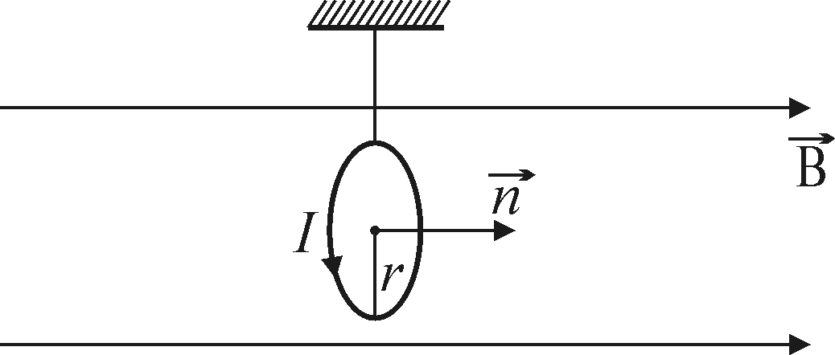
Рис. 3.39

Величини  та одиниці | В а р і а н т и
Величини  та одиниці | 1 | 2 | 3 | 4 | 5 | 6 | 7 | 8 | 9 | 10
В, Тл | 0,2 | ? | 0,5 | 0,25 | 0,15 | 0,6 | ? | 1 | 0,4 | 0,35
I, А | 2 | 4 | 10 | ? | 6 | 5 | 8 | 30 | ? | 9
r, см | 2 | 10 | 5 | 4 | ? | 3 | 6 | 8 | 12 | ?
α, º | 90 | 45 | ? | 60 | 180 | 135 | 120 | ? | 30 | 150
А, 10^{–3} Дж | ? | 8,5 | 10 | 15 | 12 | ? | 11 | 90 | 12,5 | 13

3.4.14. Резистора з опором R підключено до верхніх кінців двох металевих вертикальних паралельних стрижнів, відстань між якими дорівнює l (рис. 3.40). Третій металевий стрижень, горизональний, має масу m і ковзає вздовж вертикальних стрижнів у вакуумі без тертя під дією сили тяжіння (g = 10 м/с²) в однорідному магнітному полі, вектор індукції $\vec{B}$ якого є перпендикулярним до площини, в якій знаходяться стрижні. Починаючи з деякої миті швидкість руху третього стрижня стає постійною і становить $υ$. Індуктивність одиниці довжини вертикальних стрижнів дорівнює L_{0.} Визначити невідому величину. Опором усіх стрижнів знехтувати.
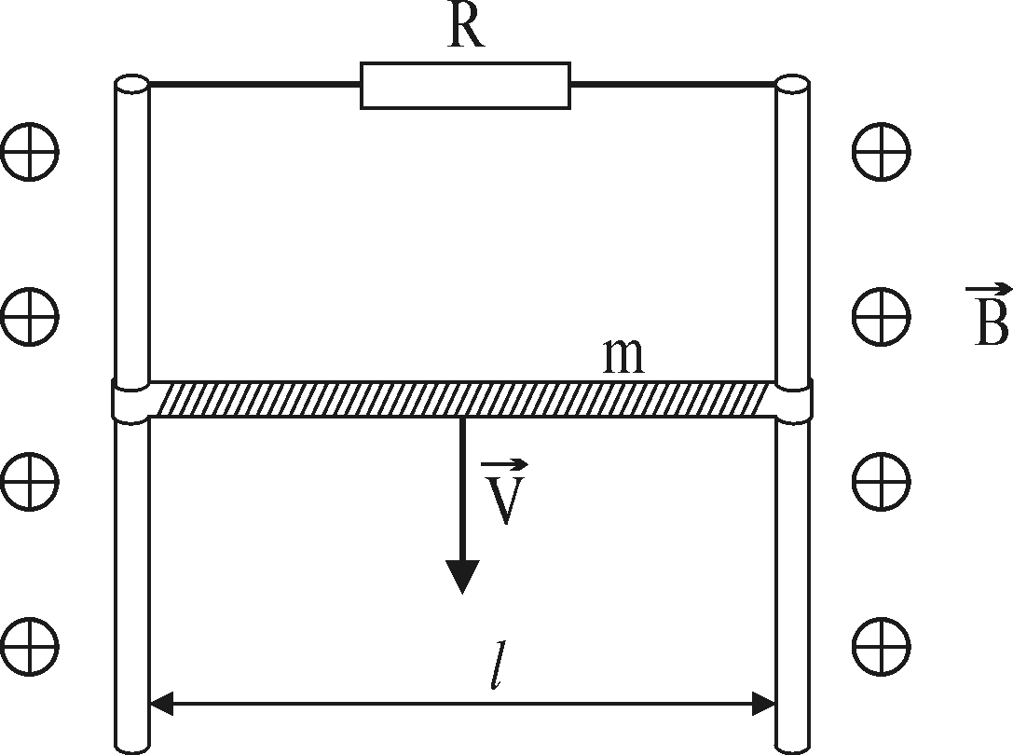
Рис. 3.40

Величини  та одиниці | В а р і а н т и
Величини  та одиниці | 1 | 2 | 3 | 4 | 5 | 6 | 7 | 8 | 9 | 10
R, Ом | 0,5 | 1 | 0,4 | ? | 0,6 | 0,8 | 0,3 | ? | 0,5 | 1,2
l, м | 0,1 | 0,08 | ? | 0,2 | 0,12 | 0,15 | 0,08 | 0,15 | 0,1 | 0,9
В, Тл | 0,5 | ? | 0,2 | 0,6 | 0,4 | 0,5 | 0,45 | 0,55 | 0,35 | ?
m, 10^{–3} кг | 1 | 0,5 | 0,8 | 0,6 | ? | 0,3 | 0,8 | 0,4 | ? | 0,75
$υ$, м/с | ? | 1,5 | 2 | 2,1 | 2,3 | 3 | ? | 2,5 | 2,2 | 1,8
L₀, 10^{–3} Гн/м | 20 | 25 | 15 | 18 | 16 | ? | 15 | 20 | 14 | 22

3.4.15. Рамка площею S рівномірно обертається з частотою n відносно вісі, яка лежить в площині рамки і є перпендикулярною до вектора індукції $\vec{B}$ однорідного магнітного поля. Середнє значення ЕРС індукції за час, протягом якого магнітний потік, що пронизує рамку, змінився від 0 до максимального значення Ф_{m} , дорівнює ε. Визначте невідомі величини.

Величини  та одиниці | В а р і а н т и
Величини  та одиниці | 1 | 2 | 3 | 4 | 5 | 6 | 7 | 8 | 9 | 10
ε, В | ? | ? | 100 | 50 | 200 | 40 | ? | ? | 100 | ?
S, см² | 200 | 300 | ? | 100 | 500 | 400 | 200 | 500 | ? | 100
n, Гц | 10 | 20 | 30 | ? | ? | 10 | 5 | 20 | 15 | 35
B, Тл | 0,3 | 0,5 | 0,7 | 0,6 | 0,8 | ? | 0,6 | 0,2 | 0,3 | 0.4

3.4.16. Контур, який містить N₁ колових витків діаметром d, є розміщеним всередині соленоїда довжиною L (L >> d) з числом витків N_{2.} Контуром проходить струм I. Контур рівномірно обертається з частотою ν навколо вісі, яка є перпендикулярною до вектора індукції $\vec{B}$ магнітного поля соленоїда. Визначити невідому величину, якщо максимальна ЕРС індукції, яка виникає в контурі, дорівнює ε_{max}.

Величини  та одиниці | В а р і а н т и
Величини  та одиниці | 1 | 2 | 3 | 4 | 5 | 6 | 7 | 8 | 9 | 10
ε_{max}, В | ? | 25 | 20 | 30 | 15 | 5 | 35 | 40 | ? | 4,5
I, А | 2 | ? | 3 | 5 | 1,5 | 25 | 8 | ? | 2,5 | 3,5
N₁ | 2000 | 2100 | ? | 1800 | 1900 | 2000 | 2300 | 2100 | 1800 | 4500
N₂ | 1000 | 1500 | 2000 | ? | 9000 | 5000 | 1100 | 1000 | 1200 | 1200
d, см | 5 | 4 | 3 | 6 | ? | 2 | 5 | 3 | 4,5 | 2,5
ν, Гц | 100 | 50 | 75 | 150 | 90 | ? | 80 | 100 | 120 | 60
L, см | 60 | 80 | 50 | 100 | 70 | 65 | ? | 100 | 90 | ?
3.4.17. Квадратну дротяну рамку зі стороною а розміщено в однорідному магнітному полі з індукцією В. Площина рамки створює кут α з вектором індукції $\vec{B}$. Визначити невідому величину, якщо магнітний потік крізь цю рамку дорівнює Ф_{m}.

Величини  та одиниці | В а р і а н т и
Величини  та одиниці | 1 | 2 | 3 | 4 | 5 | 6 | 7 | 8 | 9 | 10
а, см | 4 | 8 | ? | 5 | 6 | 10 | ? | 3 | 7 | 9
В, Тл | 0,1 | ? | 0,5 | 0,5 | 0,2 | ? | 0,8 | 0,3 | 0,2 | ?
α, º | 45 | 30 | 40 | ? | 60 | 75 | 50 | ? | 45 | 18
Ф_{m}, 10^{–5} Вб | ? | 180 | 15 | 25 | ? | 140 | 14 | 12 | ? | 160

3.4.18. Котушку радіуса r з індуктивністю L виготовлено з дроту діаметром d так, що її витки щільно прилягають один до одного. Число витків котушки та магнітна проникність осердя дорівнюють, відповідно, N та μ. Визначити невідому величину.

Величини  та одиниці | В а р і а н т и
Величини  та одиниці | 1 | 2 | 3 | 4 | 5 | 6 | 7 | 8 | 9 | 10
r, см | 0,5 | ? | 2 | 5 | 3 | 0,6 | 0,4 | 2,5 | 1 | ?
L, 10^{–3} Гн | 10 | 20 | 150 | ? | 250 | 60 | 300 | 200 | ? | 180
d, мм | 0,6 | 0,5 | ? | 1 | 0,7 | 0,3 | 0,1 | ? | 0,3 | 2
μ | 50 | 25 | 80 | 65 | ? | 600 | ? | 250 | 75 | 100
N | ? | 400 | 350 | 200 | 500 | ? | 5000 | 150 | 300 | 600

3.4.19. Плоска котушка, яка містить N витків, розташована в горизонатальній площині і з’єднана з балістичним гальванометром. Коли котушку повертають на 180º навколо горизонтальної вісі, гальванометр реєструє, що ним проходить заряд q. Визначити невідому величину, якщо опір кожного витка котушки та її площина дорівнюють, відповідно, R та S. Вертикальна складова індукції магнітного поля Землі В_{в} = 0,5·10^{–4} Тл. Прийняти μ=1.

Величини  та одиниці | В а р і а н т и
Величини  та одиниці | 1 | 2 | 3 | 4 | 5 | 6 | 7 | 8 | 9 | 10
q, 10^{–6} Кл | ? | 0,2 | 0,5 | ? | 8 | 0,3 | 0,8 | 1 | 0,6 | 7
N | 150 | 600 | 200 | 500 | ? | 500 | 250 | 400 | 450 | ?
S, см² | 50 | ? | 39 | 25 | 40 | ? | 40 | ? | 35 | 50
R, Ом | 250 | 500 | ? | 100 | 6 | 200 | ? | 150 | ? | 40

3.4.20. Рівномірно заряджений диск (загальний заряд дорівнює q) радіуса r обертається рівномірно з кутовою швидкістю ω навколо вісі симетрії. Визначити невідому величину, якщо індукція виникаючого магнітного поля в центрі диска дорівнює B. Вважати μ = 1.
Величини  та одиниці | В а р і а н т и
Величини  та одиниці | 1 | 2 | 3 | 4 | 5 | 6 | 7 | 8 | 9 | 10
B, 10^{–3} Тл | 0,5 | ? | 0,12 | 0,4 | 1 | 0,6 | ? | 3 | 0,2 | ?
q, Кл | ? | 5 | 3 | 2,5 | ? | 1,5 | 40 | 2 | ? | 4,5
ω, рад /с | 628 | 31,4 | ? | 62,8 | 314 | ? | 220 | 150 | 45 | 125
r, см | 3,14 | 25 | 15 | ? | 5 | 10 | 12 | ? | 20 | 12
3.4.21. Нескінченно довгий соленоїд, площа поперечного перетину та індуктивність якого дорівнюють, відповідно, S та L, містить N витків, які щільно прилягають один до одного. При проходженні соленоїдом електричного струму силою I всередині нього створюється магнітне поле з індукцією В. Визначити невідому величину, прийнявши μ = 1.

Величини  та одиниці | В а р і а н т и
Величини  та одиниці | 1 | 2 | 3 | 4 | 5 | 6 | 7 | 8 | 9 | 10
В, 10^{–3} Тл | 10 | ? | 15 | 5 | 60 | 46 | 25 | ? | 36 | 20
I, А | 2 | 6 | 2 | 1,5 | ? | 10 | 12 | 8 | 18 | ?
S, см² | 5 | 8 | ? | 6 | 4 | 3 | ? | 10 | 14 | 12
N | 1200 | 1100 | 1500 | ? | 1800 | 1000 | 1200 | 900 | ? | 3000
L, 10^{–3} Гн | ? | 4 | 5 | 3 | 2 | ? | 5 | 6 | 9 | 24

3.4.22. На феромагнітне кільце, середній діаметр і площа поперечного перетину якого становлять, відповідно, d та S, намотано котушку, яка містить N витків (рис. 3.41). При з’єднанні котушки з джерелом струму (тобто при замиканні ключа К) балістичний гальванометр, внутрішній опір якого дорівнює R і який є підключеним до другої котушки, реєструє заряд q. Напруженість магнітного поля, його індукція і намагніченість феромагнетика дорівнюють, відповідно, Н, В та J. Визначити невідому величину, якщо магнітна сприйнятливість феромагнетика, що відповідає силі струму I, дорівнює μ. Вважати, що на початку експерименту кільце не є намагніченим.

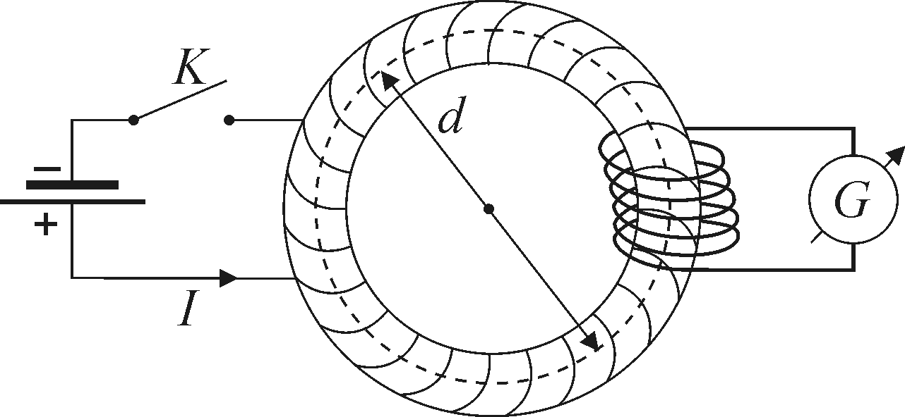
Рис. 2.41

Величини  та одиниці | В а р і а н т и
Величини  та одиниці | 1 | 2 | 3 | 4 | 5 | 6 | 7 | 8 | 9 | 10
N | 800 | 700 | 900 | ? | 800 | 1600 | 600 | 850 | ? | 1000
d, см | 30 | 25 | ? | 20 | 30 | 60 | 20 | ? | 25 | 50
S, см² | 1,6 | ? | 1,8 | 2,5 | 1,6 | 3,2 | ? | 1,5 | 3 | 2,5
I, А | 1,8 | ? | 5 | 1,5 | 2 | 3,6 | ? | 4 | 2 | 3
q, 10^{–3} Кл | 0,24 | 0,3 | ? | 0,2 | 0,25 | 0,5 | 0,25 | ? | 0,25 | 0,4
R, Ом | 0,8 | 1 | 0,5 | 0,25 | ? | 1,5 | 0,75 | 0,4 | 0,3 | ?
Н, 10³ А/м | ? | 1,2 | 2 | ? | ? | ? | 1 | 1,6 | ? | ?
В, Тл | ? | ? | 1,5 | ? | ? | ? | ? | 1,3 | ? | ?
J, 10⁶ А/м | ? | 1,5 | ? | ? | 1,2 | ? | 0,9 | ? | ? | 2
μ | ? | ? | ? | 600 | ? | ? | ? | ? | 800 | ?

3.4.23. Соленоїдом радіусу r і довжини L (L >> 2r), який містить N витків, проходить постійний електричний струм I. Визначити невідому величину, якщо енергія магнітного поля всередині соленоїда при цих умовах дорівнює T_{m}. Магнітна проникність осердя соленоїда становить μ = 65.

Величини  та одиниці | В а р і а н т и
Величини  та одиниці | 1 | 2 | 3 | 4 | 5 | 6 | 7 | 8 | 9 | 10
r, см | 5 | 6 | 4 | ? | 3 | 4 | ? | 5 | ? | 8
L, м | 1,5 | ? | 1 | 2 | 0,8 | 1,2 | ? | 1,2 | 0,7 | 1
N | 500 | 400 | 450 | 600 | ? | 300 | 250 | 400 | 550 | ?
I, А | 10 | 12 | ? | 15 | 30 | 9 | 8 | ? | 2,5 | 19
T_{m ,} Дж | ? | 15 | 12,5 | 10 | 8 | ? | 0,9 | 11 | 13 | 11,5

РЕКОМЕНДОВАНА ЛІТЕРАТУРА
Основна література
1. Зачек І.Р., Кравчук І.М., Романишин Б.М. та ін. Курс фізики: Навч. підручник для техн. вузів (Фізика для інженерів) / За ред. І.Є. Лопатинського. – Львів: Бескид Біт, 2002. – 376 с. (62 прим.)
2. Воловик П.М. Фізика для університетів. – Київ, ІРПІНЬ: Перун, 2005. – 860 с.
Додаткова література:
3. Навчальний посібник. Електростатика. Постійний струм. Електромагнетизм, для студентів усіх спеціальностей, Н.М.Корнєва. – Одеса: ОНПУ, 2016, – 108 с.
4. Електрика і магнетизм. Посібник з лекційного курсу фізики для студентів усіх спеціальностей. Укл: Дюбченко М.Є., Корнєва Н.М. – Одеса: ОНПУ, 2019, – 100 с.
5. Electricity and Magnetism. Посібник з лекційного курсу фізики для студентів усіх спеціальностей. Укл: Дюбченко М.Є., Корнєва Н.М. – Одеса: ОНПУ, 2019, – 104 с.

